UNIVERSIDAD AUTONOMA DE COAHUILA
FACULTAD DE INGENIERIA CIVIL

OPTATIVA IV
APUNTES DE PAVIMENTOS Y CONSTRUCCION DE CARRETERAS

ASESOR:
M.C. ARTURO REYES ESPINOZA

LA MATERIA DE OPTATIVA IV
10 SEMESTRE:

TORREON, COAHULA A 18 DE MAYO DEL 2011.

INDICE
CAPITULO 1 - CAMINOS Y CARRETERAS
1.1 Introducción
1.2 Clasificación de las Carreteras
1.3 Alineamiento y Puntos Obligados
1.4 Velocidades de Proyecto
1.5 Dispositivos para el Control de Transito
CAPITULO 2 - PLANEACIÓN DE UNA CARRETERA
2.1 Consideraciones Geográficas-Físicas
2.2 Aspectos Económicos y Sociales
2.3 Método de Análisis para la determinación de Zonas Vitales
2.4 Economía de Caminos
2.5 Volumen y Tipo de Transito
CAPITULO 3 - PROYECTO GEOMÉTRICO
3.1 Reconocimiento Topográfico
3.2 Trazo Preliminar
3.3 Línea Definitiva
3.4 Trazo de Curvas Horizontales
3.5 Nivelación
3.6 Perfil Reducido
3.7 Proyecto de la Subrasante
3.8 Trazo de Curvas Verticales
3.9 Empleo Simultaneo de las Curvas Verticales y Horizontales
3.10 Secciones de Construcción
3.11 Determinación de las Secciones de Carreteras
3.12 Determinación de los Volúmenes de Tierra entre Estaciones
3.13 Diagrama de Masas
3.14 Obras Complementarias de Drenaje
CAPITULO 4 - CARPETA ASFALTICA
4.1 Espesor de Pavimento
4.2 Proyecto de Pavimentos Flexibles
4.3 Diseño De Pavimento Flexible por el procedimiento del Instituto Norteamericano del Asfalto
4.4 Diseño De Pavimento Flexible por el método de la Universidad Nacional Autónoma de México
CAPITULO 1.- CAMINOS Y CARRETERAS
1.1. - INTRODUCCION.
Desde el principio de la existencia del ser humano sé a observado su necesidad por comunicarse, por lo cual fue desarrollando diversos métodos para la construcción de caminos, desde los caminos a base de piedra y aglomerante hasta nuestra época con métodos perfeccionados basándose en la experiencia que conducen a grandes autopistas de pavimento flexible o rígido.
Es por esto, que la tesis que se presenta, desarrollara el tema sobre uno de estos métodos, el cual se refiere al trazo y construcción de una carpeta a base de un pavimento flexible, este describirá las definiciones de carretera y todas aquellas mas necesarias para su comprensión, sus características y método de construcción, así como todas aquellas especificaciones necesarias para poder cumplir con los requisitos de la Secretaria de Comunicaciones y Transportes, también se describirán las consideraciones físicas, geográficas, económicas y sociales que intervienen en el diseño y construcción, los cuales varían dadas las características del lugar, suelo y condiciones climatologícas.

JUSTIFICACION.
La elaboración de esta tesis contempla dos objetivos principales, el primero de ellos es poder dar al lector un conocimiento más amplio de las características, condiciones y métodos que se emplean en la construcción de una carretera a base de pavimento flexible, así también todos y cada uno de los reglamentos, leyes y restricciones que deberá tomar en cuenta para poder realizar el diseño del mismo.
El segundo objetivo es poder estudiar y comprender mas a fondo tanto el diseño como la construcción y así poder realizar mas estudios y pruebas que puedan dar un mayor desarrollo a la tecnología en la construcción de vías de comunicación.

OBJETIVOS.
Al final de este trabajo se pretende ampliar los conocimientos del que suscribe, así también como de toda aquella persona que tenga contacto con este trabajo. Se deberá comprender detalladamente todo el procedimiento de un buen desarrollo para la elaboración de un trazo y construcción de carreteras, así también como anteriormente se dijo obtener resultados que puedan dar una mayor comprensión y resultados que ayuden en el análisis y diseño de una carpeta.

1.2. - CLASIFICACION DE LAS CARRETERAS

CAMINOS Y CARRETERAS.
Algunos acostumbran denominar CAMINOS a las vías rurales, mientras que el nombre de CARRETERAS se lo aplican a los caminos de características modernas destinadas al movimiento de un gran numero de vehículos.
La carretera se puede definir como la adaptación de una faja sobre la superficie terrestre que llene las condiciones de ancho, alineamiento y pendiente para permitir el rodamiento adecuado de los vehículos para los cuales ha sido acondicionada.

CLASIFICACION DE LAS CARRETERAS
Las carreteras se han clasificado de diferentes maneras en diferentes lugares del mundo, ya sea con arreglo al fin que con ellas se persigue o por su transitabilidad.
En la practica vial mexicana se pueden distinguir varias clasificaciones dadas en otros países. Ellas son: clasificación por transitabilidad, Clasificación por su aspecto administrativo y clasificación técnica oficial.

CLASIFICACION POR SU TRANSITABILIDAD.- la clasificación por su transitabilidad corresponde a las etapas de construcción de las carreteras y se divide en:
  - Terracerias: cuando se ha construido una sección de proyecto hasta su nivel de subrasante transitable en tiempo de secas.
  - Revestida: cuando sobre la subrasante se ha colocado ya una o varias capas de material granular y es transitable en todo tiempo.
  - Pavimentada: cuando sobre la subrasante se ha construido ya totalmente el pavimento.
La clasificación anterior es casi universalmente usada en cartografía y se presenta así:
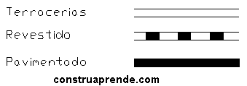

CLASIFICACION ADMINISTRATIVA.- por el aspecto administrativo las carreteras se clasifican en:
  - Federales: cuando son costeadas íntegramente por la federación y se encuentran por lo tanto a su cargo.
  - Estatales: cuando son construidos por el sistema de cooperación a razón del 50% aportados por el estado donde se construye y el 50% por la federación. Estos caminos quedan a cargo de las antes llamadas juntas locales de caminos.
  - Vecinales o rurales: cuando son construidos por la cooperación de los vecinos beneficiados pagando estos un tercio de su valor, otro tercio lo aporta la federación y el tercio restante el estado. Su construcción y conservación se hace por intermedio de las antes llamadas juntas locales de caminos y ahora sistema de caminos.
  - De cuota: las cuales quedan algunas a cargo de la dependencia oficial descentralizada denominada Caminos y Puentes Federales de Ingresos y Servicios y Conexos y otras como las autopistas o carreteras concesionadas a la iniciativa privada por tiempo determinado, siendo la inversión recuperable a través de cuotas de paso.

CLASIFICACION TÉCNICA OFICIAL.- esta clasificación permite distinguir en forma precisa la categoría física del camino, ya que toma en cuenta los volúmenes de transito sobre el camino al final del periodo económico del mismo (20 años) y las especificaciones geométricas aplicadas. En México la Secretaria de Comunicaciones y Transportes (S.C.T.) clasifica técnicamente a las carreteras de la manera siguiente:
- Tipo especial: para transito promedio diario anual superior a 3,000 vehículos, equivalente a un transito horario máximo anual de 360 vehículos o más (o sea un 12% de T.P.D.) estos caminos requieren de un estudio especial, pudiendo tener corona de dos o de cuatro carriles en un solo cuerpo, designándoles A2 y A4, respectivamente, o empleando cuatro carriles en dos cuerpos diferentes designándoseles como A4, S.
Tipo A: para un transito promedio diario anual de 1,500 a 3,000 equivalente a un transito horario máximo anual de 180 a 360 vehículos (12% del T.P.D.).
Tipo B: para un transito promedio diario anual de 500 a 1,500 vehículos, equivalente a un transito horario máximo anual de 60 a 180 vehículos (12% de T.P.D.)
Tipo C: para un transito promedio diario anual de 50 a 500 vehículos, equivalente a un transito horario máximo anual de 6 a 60 vehículos (12% del T.P.D.)
En la clasificación técnica anterior, que ha sufrido algunas modificaciones en su implantación, se ha considerado un 50% de vehículos pesados igual a tres toneladas por eje. El numero de vehículos es total en ambas direcciones y sin considerar ninguna transformación de vehículos comerciales a vehículos ligeros. (En México, en virtud a la composición promedio del transito en las carreteras nacionales, que arroja un 50% de vehículos comerciales, de los cuales un 15% esta constituido por remolques, se ha considerado conveniente que los factores de transformación de los vehículos comerciales a vehículos ligeros en caminos de dos carriles, sea de dos para terreno plano, de cuatro en lomeríos y de seis en terrenos montañosos.)

1.3. - ALINEAMIENTO Y PUNTOS OBLIGADOS.
En la construcción de un camino se trata siempre de que la línea quede siempre alojada en terreno plano la mayor extensión posible, pero siempre conservándola dentro de la ruta general. Esto no es siempre posible debido a la topografía de los terrenos y así cuando llegamos al pie de una cuesta la pendiente del terreno es mayor que la máxima permitida para ese camino y es necesario entonces desarrollar la ruta. Debido a estos desarrollos necesarios y a la búsqueda de pasos adecuados es por lo que los caminos resultan de mayor longitud de la marcada en la línea recta entre dos puntos. Sin embargo, debe tratarse siempre, hasta donde ello sea posible, que el alineamiento entre dos puntos obligados sea lo mas recto que se pueda dé acuerdo con la topografía de la región y de acuerdo también con él transito actual y el futuro del camino a efecto de que las mejoras que posteriormente se lleven a cabo en el alineamiento no sean causa de una perdida fuerte al tener que abandonar tramos del camino en el cual se haya invertido mucho dinero. Es decir, que hay que tener visión del futuro con respecto al camino para evitar fracasos económicos posteriores, pero hay que tener presente también que tramos rectos de más de diez kilómetros producen fatiga a la vista y una hipnosis en el conductor que puede ser causa de accidentes. También hay que hacer notar que en el proyecto moderno de las carreteras deben evitarse, hasta donde sea económicamente posible, el paso por alguna de las calles de los centros de población siendo preferible construir libramientos a dichos núcleos.

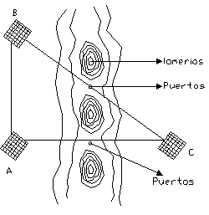

En base al reconocimiento se localizan puntos obligados principales y puntos obligados intermedios, cuando el tipo de terreno no tiene problemas topográficos únicamente se ubicaran estos puntos de acuerdo con las características geológicas o hidrológicas y el beneficio o economía del lugar, en caso contrario se requiere de una localización que permita establecer pendientes dentro de los lineamientos o especificaciones técnicas.

1.4. - VELOCIDADES DE PROYECTO.
VELOCIDAD.
Se define la velocidad como la relación entre el espacio recorrido y el tiempo que se tarda en recorrerlo, o sea, una relación de movimiento que queda expresada, para velocidad constante, por la formula: V = d/t.
Como la velocidad que desarrolla un vehículo queda afectada por sus propias características, por las características del conductor y de la vía, por el volumen de transito y por las condiciones atmosféricas imperantes, quiere decir que la velocidad a la que se mueve un vehículo varia constantemente, causa que obliga a trabajar con valores medios de velocidad.
Una velocidad que es de suma importancia es la llamada Velocidad de Proyecto o Velocidad Directriz que no es otra cosa que aquella velocidad que ha sido escogida para gobernar y correlacionar las características y el proyecto geométrico de un camino en su aspecto operacional. La velocidad de proyecto es un factor de primordial importancia que determina normalmente el costo del camino y es por ello por lo que debe limitarse para obtener costos bajos. Todos los elementos del proyecto de un camino deben calcularse en función de la velocidad de proyecto. Al hacer esto, se tendrá un todo armónico que no ofrecerá sorpresas al conductor. Las velocidades de proyecto recomendadas por la Secretaria de Obras Publicas y ahora S.C.T. son las siguientes:

VELOCIDADES DE PROYECTO
RECOMENDABLES
TOPOGRAFÍA
TIPO DE  CAMINO | Plana o con poco  Lomerío | Con lomerío  fuerte | Montañosa, pero  Poco escarpada | Montañosa, pero  Muy escarpada
Tipo especial  Tipo A  Tipo B  Tipo C | 110 km/h  70 km/h  60 km/h  50 km/h | 110 km/h  60 km/h  50 km/h  40 km/h | 80 km/h  50 km/h  40 km/h  30 km/h | 80 km/h  40 km/h  35 km/h  25 km/h

1.5. - DISPOSITIVOS PARA EL CONTROL DE TRANSITO.

Se entiende por volumen de transito cierta cantidad de vehículos de motor que transitan por un camino en determinado tiempo y en el mismo sentido. Las unidades comúnmente empleadas son: vehículos por día o vehículos por hora. Se llama transito promedio diario (T.P.D.) al promedio de los volúmenes de transito que circulan durante 24 horas en un cierto periodo. Normalmente este periodo es el de un año, a no ser de que se indique otra cosa. El T.P.D. es normalmente empleado en los estudios económicos, ya que representa la utilización de la vía y sirve para efectuar distribuciones de fondo, mas no se pueden emplear para determinar las características geométricas del camino, pues no es un valor sensitivo a los cambios significantes de los volúmenes y no indica las variaciones de transito que pueden presentarse en las horas, días y meses del año.
Los volúmenes horarios son los que resultan de dividir él numero de vehículos que pasan por un determinado punto de un periodo, entre el valor de ese periodo en horas. Los volúmenes horarios máximos son los que se emplean para proyectar los aspectos geométricos de los caminos y se les denomina Volumen Directriz. Este Volumen Directriz usualmente equivale en USA. al 15% de T.P.D. como sé vera a continuación en México se usa el 12% del T.P.D.

CAPACIDAD DE UN CAMINO
El ingeniero necesita saber cual es la capacidad practica de trabajo de un camino tanto para los nuevos que va a construir y en los cuales pueden prever los volúmenes de transito que va a alojar, como para los caminos viejos los cuales pueden llegar a la saturación y entonces requieren la construcción de otro camino paralelo o el mejoramiento del anterior. La capacidad practica de trabajo de un camino es el volumen máximo que alcanza antes de congestionarse o antes de perder la velocidad estipulada, como la estructura del mismo, es necesario que dicho transito sea estimado de la mejor manera posible previendo cualquier aumento.
La manera de conocer el tipo de transito en un camino ya construido no presenta dificultad alguna ya que se reduce de una serie de conteos horarios que indican el volumen de dicho transito y su tipo. No sucede lo mismo cuando apenas sé esta proyectando el camino. En este caso es necesario llevar a cabo estudios geográficos – físicos, socioeconómicos y políticos de la región para poder obtener datos con los cuales proyectar. Para el conteo de los vehículos el método mas empleado es el automático que consiste en un tubo de hule cerrado en un extremo por una membrana.
El tubo se coloca transversalmente a la vía y al paso de cada eje de un vehículo sobre el tubo, se produce un impulso de aire sobre la membrana que establece un contacto eléctrico con un aparato que va sumando él numero de impulsos recibidos. Los contadores automáticos tienen la desventaja de que no pueden clasificarse los vehículos por tipo, cosa que si es factible cuando el conteo se hace manual, sin embargo el conteo manual es caro ya que se necesita alrededor de una persona por cada mil vehículos por hora en la vía, mientras que si se emplea un contador automático se facilita el trabajo.
El departamento de Caminos Federales de los Estados Unidos de América, indica que la capacidad practica máxima total que puede alcanzar un camino de dos carriles es de 900 vehículos totales por hora y por ambos carriles cuando dicho camino tiene condiciones ideales, es decir, dos carriles de 3.66 m cada uno, pendiente y alineamiento adecuado, etc.
La capacidad de una carretera se mide generalmente en vehículos por hora y por carril, o bien en vehículos por hora por ambos carriles, en caso de caminos de dos carriles.
La capacidad teórica de un camino ha sido determinado tomando en cuenta velocidades con promedio entre 70 y 80 kilómetros por hora y separaciones entre vehículos de aproximadamente 30 metros.
Como resultado de los anterior, se ha obtenido una cifra cercana a los dos mil vehículos por hora; aplicando la formula:
Q = 1000 V / S
En la que V es la velocidad media de los vehículos en ese momento y S el intervalo medio entre ellos.
CAPITULO 2.- PLANEACIÓN DE UNA CARRETERA

La planeación consiste en agrupar, dentro del análisis técnico, de manera armónica y coordinada, todos los factores geográficos – físicos, económico – sociales y políticos que caracterizan a una determinada región.
El objetivo de lo anterior es el de descubrir claramente la variedad de problemas y deficiencias de toda índole, las zonas de mayor actividad humana actual y aquellas económicamente potenciales, para dar, por ultimo como resultante, un estudio previo de las comunicaciones como instrumento eficaz para ajustar, equilibrar, coordinar y promover el adelanto mas completo de la zona considerada, tanto en si misma cuando en sus ínter influencias regionales, nacionales y continentales.

La conclusión da a conocer los grandes lineamientos de una obra vial por ejecutar, todo con fundamento en la demanda de caminos deducida de las condiciones socio – económica – políticas prevalecientes.

2.1.- CONSIDERACIONES GEOGRÁFICAS – FÍSICAS

Las consideraciones geográficas – físicas, así como los aspectos económicos – sociales vistos mas adelante, son de gran relevancia ya ellos nos proporcionaran las bases para poder definir el tipo de camino necesario para alguna zona en particular.
Para la realización de las consideraciones geográficas – físicas, se deberán de tomar en cuenta todas y cada una de las características geográficas y físicas de la región donde se vaya a hacer un proyecto carretero. A continuación se tratara de mencionar las características primordiales a tomar en cuenta.
Una vez ubicada el área total de la región que se destinara a nuestra futura carretera, se procederá a ubicar los limites naturales, como los son: sierras, golfos, mares, etc. a continuación se procede a delimitar con los limites políticos de los estados, es decir, cuales y cuantos son los estados por donde se trazara el camino. Se mencionara también todos los tipos de topografía del terreno por donde se considero el trazo, así también los rumbos, latitudes, longitudes y las superficies que ocupan cada uno de los diferentes tipos de terreno.
Se consideraran las condiciones climatologiítas, meteorológicas, edafológicas, hidrológicas y de vegetación natural.
Una vez recopilada y organizada toda esta información, se procederá a establecer diferentes zonas de terreno de acuerdo con la similitud de sus características naturales como lo son: tipo de terreno, las condiciones climáticas, etc. esto para poder tener el conocimiento real de que actividades realizaremos dentro de nuestras diferentes zona, así también poder utilizar los recursos con mayor ahorro y eficiencia.

2.2.- ASPECTOS ECONÓMICOS Y SOCIALES.

Desde el punto de vista de la evaluación económica – social de los proyectos carreteros y atendiendo a sus características físicas, financiamiento y nivel de participación en los objetivos de desarrollo, los proyectos carreteros se clasifican de la siguiente manera.

CARRETERAS DE FUNCIÓN SOCIAL.-
En este tipo de proyectos se utiliza, para su evaluación el criterio del beneficio para la colectividad. Deben considerarse los costos por habitante servido, así como los elementos de carácter social que se logra, como, asistencia medica, educación, cultura, etc.
La información que se requiere para evaluar las carreteras en función social consiste en él numero de habitantes potencialmente beneficiados, localizados en la zona de influencia del proyecto. Entendamos como zona de influencia aquella área geográfica, económica y social afectada y beneficiada directa o indirectamente por la construcción del camino.

CARRETERAS DE PENETRACIÓN ECONOMICA.-
El criterio a utilizar en la evaluación de los proyectos de carreteras de penetración económica pueden evaluarse bajo la perspectiva de desarrollo económico. Tomando en cuenta los efectos del aprovechamiento actual y potencial para la zona de influencia.
El beneficio para el proyecto se obtiene de la cuantificación de la producción obtenida y su incremento debido a la carretera que se registra en la zona de estudio; pueden también incorporarse en cierta medida el beneficio obtenido para la sociedad local en términos de aumento de ingresos por habitante.
Es recomendable que para recabar la información necesaria, que el encargado del estudio reciba la colaboración de un experto en el rubro agrícola, que conozca los recursos que se van ha obtener, para esto debe limitarse la zona de influencia, clasificar el suelo según su uso y aprovechamiento, conocer la producción agrícola y ganadera actual, superficie agrícola aprovechable, costos de transporte, ingresos por habitante, salario mínimo y longitud y costo del proyecto.
CARRETERAS NUEVAS O MEJORADAS.-
Se evalúan mediante el criterio de rentabilidad económica. Se tienen como principales efectos los ahorros en costos de operación, disminución del tiempo de recorrido, aumento de la velocidad de operación. De la misma manera, una ruta alterna más corta o el mejoramiento en las especificaciones hacen abatir el tiempo de recorrido.
Los proyectos que mejoran la comunicación se dividen en dos tipos:
- EL MEJORAMIENTO de la carretera actual consiste en una ampliación de sus carriles o la rectificación de los alineamientos horizontales y verticales.

- EL MEJORAMIENTO MEDIANTE UNA NUEVA RUTA consiste en generar una opción que una dos centros de población mejorando las características geométricas que contribuyan a obtener ahorros en el tiempo de recorrido, costos de operación, reducción de accidentes, etc.
La información a recabar comprende él transito diario promedio anual, su taza de crecimiento anual, su composición vehicular, velocidad media de marcha, velocidad media de recorrido con y sin proyecto para determinar el ahorro de tiempo para los usuarios. Los costos de operación se obtienen para cada tipo de vehículo (automóvil, autobús y camión), y para los tipos de terreno y superficie de rodamiento actual y de proyecto y para cada velocidad de marcha. Deben quedar definidos el costo y tiempo de construcción mediante un presupuesto.
Para las rutas alternas se requieren los mismos datos, incluyendo el TDPA para la nueva ruta, su tasa de crecimiento, su composición obtenida mediante estudios de origen y destino, cuantificación de transito desviado, etc.

2.3.- MÉTODO DE ANÁLISIS PARA LA DETERMINACIÓN DE ZONAS VITALES

El método de planeación adoptado para cada una de las subzonas, combina un subprocedimiento analítico con otro grafico. El primero, un estudio socioeconómico, tuvo como finalidad descubrir y valorar las características de población, el grado de aprovechamiento de los recursos naturales, el rendimiento obtenido de las diferentes actividades productivas y los niveles de consumo; en resumen, la investigación a tenido por objeto mediante la comparación de ciertos coeficientes, encontrar las categorías de cada zona, según la mayor o menor actividad humana que realicen, para después asignarles prioridades en la construcción de caminos.
En cuanto a población se refiere, fue necesario conocer sus tendencias generales de crecimiento, su distribución en núcleos urbanos, suburbanos o rurales, su estructura ocupacional y su repartición sobre la superficie considerada; el cuadro total así obtenido se completo tratando los aspectos sanitarios – asistenciales, mortalidad por enfermedades endémicas, alfabetización, educación y características habitacionales.
El análisis económico por otra parte, comprendió los factores principales de la producción, la distribución y el consumo, a saber:
AGRICULTURA.- Monto de la producción; rendimiento de cada cultivo por hectárea y por trabajador agrícola; índice de productividad o eficiencia de la tierra; irrigación; problemas edafológicos; superficie cosechada y superficie susceptible de abrirse al cultivo; mercado interno y externo de productos agrícolas; tendencia de la tierra; problemas, deficiencias y posibilidades.
GANADERÍA.- Valor de la producción; tipo de explotación pecuaria, calidad y cantidad de los ganados; abundancia, escasez y clase de pastos; posibilidades para formar una industria ganadera integral; tamaño de la propiedad; el mercado de carne; rendimientos obtenidos y productividad del ganado; problemas y perspectivas.
SILVICULTURA.- Valor de la producción forestal; especies explotadas; aprovechamiento eficiente de los bosques; mercados y medios de transporte; posibilidades de la industria de la transformación; conveniencia y rendimiento de la explotación actual; problemas y perspectivas.
PESCA.- Valor de la producción; calculo de los recursos marinos; rendimientos actuales en función de los procedimientos aplicados; perspectivas para la industrialización de los productos pesqueros; problemas y posibilidades.
MINERÍA.- Valor de la producción; principales minerales objeto de explotación; el problema de sus mercados; yacimientos minerales; transportes, posibilidades de establecer empresas que transformen ciertos minerales en manufacturas metálicas; problemas y perspectivas.
INDUSTRIA DE LA TRANSFORMACIÓN.- Valor de producción; industrias existentes; facilidades para una conveniente localización; eficiencia y rendimiento de las industrias establecidas; mercado y transportes; problemas y perspectivas.
ACTIVIDADES COMERCIALES.- Estado actual y posibilidades de desenvolvimiento.
CRÉDITO Y HACIENDA.- Difusiones y alcances; crédito de las diversas ramas de la producción, crédito refaccionario agrícola y ganadero; crédito de habilitación y avio; el seguro agrícola; recursos de la hacienda municipal; impuestos; posibilidades y perspectivas.
COMUNICACIONES Y TRANSPORTES.- Estado actual; numero de vehículos; líneas establecidas; posibilidades y perspectivas. Posible transito inducido y generado.
El procedimiento analítico hasta aquí descrito se complementa con el sistema grafico, que se llevo a cabo al mismo tiempo y utilizando los mismos datos estadísticos; este ultimo consiste en plasmar y localizar sobre mapas geograficos regionales, la realidad economica y social.
El transito inducido se obtiene del análisis de origen y destino de caminos existentes, y el generado se obtiene del desarrollo probable de la región al hacerse la vía.
ZONAS VITALES.- Considerando en conjunto todos los factores hasta aquí someramente expuestos, que se reducen al análisis de la población, recursos, producción y consumo, se llega al conocimiento de zonas vitales, como aquellas que soportan una gran actividad humana y económica.

2.4.- ECONOMÍA DE CAMINOS.

Los gobiernos dedican los fondos públicos al mejoramiento de carreteras porque estas benefician a la sociedad, ya sea a toda o bien una parte. Los buenos sistemas de transporte elevan el nivel de toda la economía proporcionando un transporte expedito de las mercancías; ayudan en mucho a los problemas de la defensa nacional, hacen más sencillas la prestación de servicios comunales tales como la policía y la protección contra incendios, las atenciones medicas, los servicios escolares y la entrega de correo; abren mayores oportunidades para la diversión y el recreo.
Las carreteras benefician al terrateniente debido a que un sencillo acceso hace a su propiedad más valiosa. Por otra parte el mejoramiento de las carreteras absorbe dinero que podría ser utilizado para otros propósitos productivos por los individuos o por el gobierno. Pueden ser justificadas solamente si en resumen, las consecuencias son favorables; esto es, si las reducciones de costos a los usuarios de carreteras ya otros beneficiarios del mejoramiento exceden los costos, incluyendo cierto margen para la recuperación del dinero invertido.
La economía de carreteras estuvo bajo discusión hace mas de un siglo. El profesor de ingeniería civil W. M. Gillespie estableció que "Un gasto mínimo es, por supuesto, deseado" pero la carretera que es realmente la más económica, no es la que ha costado menos, sino la que proporciona mayores beneficios en razón del dinero que se invirtió para hacerla".

MARCO PARA LOS ESTUDIOS ECONOMICOS EN CARRETERAS.
Los estudios económicos se relacionan con la predicción de los hechos futuros; esto es, las consecuencias monetarias anticipadas de diferentes cursos de acción. Tratándose de individuos aislados o de negocios, el punto de vista es reducido, el objeto del estudio es determinar únicamente los más ventajosos cursos de acción desde el punto de vista de los individuos o de los negocios. Sin embargo, en el campo de los trabajos públicos, el acceso debe ser amplio e incluir todo; debe valuar las consecuencias para todos los que sean afectados en las mejoras propuestas.
La ley de control de avenidas de 1936, que estipulo que los beneficios, sin importar quien o quienes sean los afectados, deberá exceder los costos, expresa este punto de vista. Los estudios económicos para carreteras deben considerar por igual las consecuencias no solo para las agencias carreteras y usuarios de estas, sino también para todos los ciudadanos.

COSTOS DE CARRETERAS.
Elementos de costo.
El primer costo total en la mejora de un tramo de carretera incluye los gastos de diseño y de ingeniería, los gastos para adquirir los derechos de vía y los costos de construcción del camino, estructuras y pavimentos. La selección de los tipos de costos que se incluyen o se excluyen de los estudios económicos requiere un análisis directo y cuidadoso. Un tratado detallado no es posible presentarlo en esta tesis. Sin embargo cuatro de las consideraciones más importantes son las siguientes:
  - En general, los costos fijos, usados para fines de contabilidad, deberían ser omitidos de los estudios de económicos. Para ilustrar, un porcentaje determinado se puede añadir a los costos estimados para administración, planeación y cargos de ingeniería. Probablemente se incurrirá en estos costos dependiendo de que un proyecto especifico se emprenda o no; si es así, no son pertinentes en comparación de los posibles cursos de acción. De otro modo, solo los costos añadidos o incrementados son aplicables.
  - Los gastos hechos antes del estudio económico no deben ser considerados. Estos son llamados costos con perdidas o rebajados, en los cuales no podrá haber recuperación debida a una acción presente o futura. Por ejemplo, la base y pavimento de una carretera puede estar en buena condición y tener un "valor en libros" sustancial en los registros de la agencia carretera. Sin embargo, por alguna alternativa propuesta se abandona el camino, seria un error cargar un valor por esto contra cualquier alternativa en el estudio económico.
  - Todos los costos aplicables deben de ser incluidos y todos los cargos inapropiados excluidos. En esta caso, los costos traspasados pueden causar problemas. Por ejemplo, en que uno de los planos propuestos para un arreglo de carretera requiera una compañía particular para hacer sus instalaciones por cuenta propia. Para un presupuesto fijo, este costo no se puede cargar contra el proyecto. Sin embargo, desde un estudio económico de trabajos públicos, si puede ser cargado: los recursos económicos se consumen, aunque sean pagados por fondos privados.
  - En cierto tipo de estudio económico es propio hacer un abono por el valor de rescate de una maquina o estructura al final de su vida útil estimada. Como regla general, el valor de rescate debería ser ignorado por los estudios económicos para carreteras. Es conjetural, en el mejor de los casos, suponer que la inversión en una carretera tendrá un gran valor, en un futuro de 20 o 30 años. Una excepción podría ser el asignar valor de rescate al terreno ocupado por el camino. Aun en esa situación, solo el valor bruto del terreno en su futuro uso determinado, después de deducir el costo de convertirlo en dicho uso, se incluirá. Otros costos asociados por la adquisición del terreno en primer lugar, tales como gastos legales y el costo de limpia de edificios, no podrán ser recuperados y no serán parte del valor de rescate.

2.5.- VOLUMEN Y TIPO DE TRANSITO.

ELEMENTOS DEL TRANSITO.
La aparición del transito se remonta a los orígenes mismos del hombre, cuando para desplazarse de un lugar a otro formo veredas, al domesticar a las bestias de carga amplio las veredas a brechas, con el paso del tiempo aparece la rueda y con esta las carretas y carruajes, sé amplio la capacidad de transporte y las brechas ceden su lugar a caminos rudimentarios. Desde estas épocas comienzan a manifestarse los efectos del transito como producto de la interacción del camino mismo y los usuarios y peatones.
Hacen su aparición los vehículos automotores y las primeras carreteras, los vehículos evolucionan rápidamente, se hacen más potentes, más veloces y aparecen explosivamente en todo el mundo. Como consecuencia de esto ultimo se acentúan los problemas de transito y se realizan las primeras investigaciones. En un principio se involucro el elemento humano como principal responsable en los conflictos de transito; en la actualidad se han establecido como elementos del transito los siguientes.
- Usuarios.
El peatón
El pasajero
El conductor
- El vehículo.
- El camino.

TIPOS DE TRANSITO.
Cuando se lleva a cabo la sustitución de una carretera S por otra C en mejor estado, sirviendo ambas a los mismos centros de población, se tiene la existencia de un transito de vehículos, previo a la construcción de la nueva carretera o a la modernización de la existente, llamado transito normal. Si no se construye la carretera C, él transito en la carretera actual aumentara de acuerdo a una tasa de crecimiento dada, cuyo valor seria completamente distinto si se llevara a cabo el proyecto. De estas observaciones se ha determinado la existencia de tres tipos de transito relacionado con cualquier proyecto.
- TRANSITO NORMAL. Es aquel que circula normalmente por la carretera. El crecimiento normal del transito es el incremento del volumen debido al aumento en numero y uso de vehículos de motor. El crecimiento del transito debido al desarrollo normal del transito.
- TRANSITO INDUCIDO. Es aquel transito que no se hubiera presentado sin el proyecto; aparecen gracias a la disminución de los costos de operación de los vehículos y debido al mejoramiento en el uso del suelo adyacente al camino.
- TRANSITO DESVIADO. Corresponde a aquel existente en otras vías de transporte como rutas alternas, ríos, ferrocarriles y aviones, que dada la reducción de los costos de operación en la nueva carretera se transfiere a esta.
VARIACIONES DE LOS VOLÚMENES DE TRANSITO.
El transito que circula por una infraestructura vial no es uniforme a traves del tiempo ni con respecto al espacio, ya que hay variaciones de un mes a otro, variaciones diarias, variaciones horarias, variaciones en intervalos de tiempo menor a la hora y variaciones en la distribución del transito en los carriles. Estas variaciones son el reflejo de las actividades sociales y económicas de la zona en estudio.
Es de suma importancia considerar estas fluctuaciones en la demanda del transito si se desea que las infraestructuras viales sean capaces de dar cabida a las demandas vehiculares máximas.

• Variaciones en el tiempo
- Estaciónales y mensuales
- Diarias
- Horarias
- Intervalos menores a la hora
• Variaciones en el espacio
- Distribución por sentidos
- Distribución por carriles
• Variación en composición
- Automobiles y pick up
- Vehículos recreativos
- Camiones
- Autobuses

PRONOSTICOS DEL TRANSITO.
Uno de los factores más importantes que debe considerarse en el análisis de la sección transversal de un camino y en general en un proyecto de todo tipo de obra vial es estimar el volumen de transito que circula y circulara a lo largo de la misma.
La auscultación permanente de las infraestructuras viales proporciona la información básica para la toma de decisiones respecto a su mantenimiento y ampliación.
Existen dos métodos básicos de aforo, el mecánico, que es aquel que realiza los aforos automáticamente y el manual.
Los anteriores métodos permiten conocer el grado de ocupación y las condiciones en que operan las vialidades; así como el análisis de la evolución histórica de la demanda permite definir las tendencias de crecimiento y el momento a partir del cual ciertos segmentos dejaran de prestar un servicio adecuado, convirtiéndose en cuellos de botella que propicien el estancamiento del desarrollo en lugar de propiciarlo.
Con el objeto de actualizar y detallar las características de transito, en un tramo de carretera deben realizarse aforos de corta duración bajo la observación de importantes aspectos locales como puede ser el entorno agrícola, en cuyo caso ha de procurarse realizar aforos en las épocas de siembra y cosecha; o si la zona es de influencia turística, estudiar los periodos normales y los de mayor afluencia del turismo.
No se ha establecido una duración estándar para efectuar un aforo de transito, esto supone una cierta libertad para elegirlo. El criterio que debe seguirse en la elección debe considerar el grado de precisión que se desee y la variabilidad de los volúmenes a lo largo de la semana, en general, se recomienda periodos de tres horas y cinco o siete días. Los aforos de tres horas se realizan dentro del periodo de mayor demanda y sirven para determinar el volumen de la hora de máxima demanda, así como para estimar la composición vehicular. Los aforos de 15 horas se realizan de siete de la mañana a diez de la noche en lugares con gran variabilidad en él transito durante el transcurso del día. Los aforos de 48 horas se efectúan con medios mecánicos y deben realizarse en días hábiles. Los aforos de cinco o siete días se efectúan también con medios mecánicos y deben abarcar también los días sábado y domingo.
Los puntos de medición o estaciones de aforo han de corresponder a puntos importantes y representativos del tramo. Una carretera entre dos centros de población puede tener dos caminos alimentadores, en este caso se recomienda contar con tres puntos de medición, con este sistema se puede determinar de manera confiable los niveles promedio de transito en ambas direcciones.
La demanda de transporte es producto de la interacción en el espacio de las actividades socioeconómicas y él pronostico de su magnitud es decisivo para predecir los volúmenes de trafico que se manifestaran en una instalación de transporte cualquiera.
El estudio de la evolución de la demanda de transporte puede efectuarse a partir de dos perspectivas: desagregada y agregada. La primera, que se basa en el análisis del comportamiento individual para estimar la magnitud de la demanda total de un sistema, constituye un enfoque de reciente aparición que aun no se aplica en forma generalizada en países en vías de desarrollo. Por sus menores requerimientos en materia de información, en estos países se usa el enfoque desagregado que pronostica directamente la demanda futura a partir de los valores conocidos de variables de interés.

En el campo de las carreteras, algunos modelos de frecuente utilización son los siguientes:
- Modelos de crecimiento lineal
Es un método que supone en la demanda en base a una tasa de interés simple. Es el método que actualmente emplea la Secretaria de Comunicaciones y Transportes, su expresión matemática es:
Tn = To (1 + r / 100 * n)
Donde:
Tn: transito en el año
To: transito en el año o
r: tasa de crecimiento anual del transito en porcentaje

- Modelos de crecimiento exponencial
Son los modelos que anteriormente se usaban, y son de la forma:
Tn = To (1 + r / 100)^n
Donde:
Tn: transito en el año n
To: transito en el año o
r: tasa de crecimiento anual del transito en porcentaje

- Modelos logísticos
Su expresión analítica es la siguiente:
Tn = Tmax / (1 + e + Bn)
Donde:
Tn: transito en el año n
Tmax: transito máximo que puede atender la instalación analizada
B: parámetros estadísticos
e: 2.71828
Según este modelo, independientemente del valor de n, Tn nunca podrá exceder el valor de Tmax.
- Modelos de crecimiento por analogía
La evolución de la demanda en una instalación dada se aplica en función del crecimiento ya registrado en alguna otra instalación o país determinado, con condiciones análogas a las de la instalación en estudio pero en un estado mas avanzado de desarrollo.
- Modelos de crecimiento con base en variables.
Variables de mayor jerarquía, tales como producto interno bruto (PIB), población (P), empleo, etc. en estos casos, el crecimiento del transito se escribe como:
Tn = f (PIB, P, etc)
Y el problema consiste, por una parte, en predecir la evolución de las variables agregadas, y por otra parte determinar la expresión matemática que sirva para predecir tránsitos de manera confiable, lo que generalmente se lleva a cabo con ayuda de técnicas estadísticas.

CAPITULO 3.- PROYECTO GEOMÉTRICO.

3.1. - RECONOCIMIENTO TOPOGRÁFICO.
Antes de iniciar propiamente los estudios topográficos se requiere de un reconocimiento preliminar en el cual, primero se hará una entrevista o reunión con los beneficiarios para recoger datos de gran utilidad en el proyecto como lo relativo a afectaciones, características de ríos, nombre de lugares intermedios, localización de zonas bajas o inundables, niveles de agua en crecientes y si es posible alguna de esas personas auxiliara como guía en el reconocimiento técnico del camino.
Una vez hecho esto se procederá a hacer un reconocimiento directo del camino para determinar en general características:
  - Geológicas
  - Hidrológicas
  - Topográficas y complementarias
Así sé vera el tipo de suelo en el que se construirá el camino, su composición y características generales, ubicación de bancos para revestimientos y agregados para las obras de drenaje, cruces apropiados para el camino sobre ríos o arroyos, existencia de escurrimientos superficiales o subterráneos que afloren a la superficie y que afecten el camino, tipo de vegetación y densidad, así como pendientes aproximadas y ruta a seguir en el terreno.
Este reconocimiento requiere del tiempo que sea necesario para conocer las características del terreno donde se construirá el camino, y para llevarlo a cabo se utilizan instrumentos sencillos de medición como brújulas para determinar rumbos, clisimetro para determinar pendientes, odómetro de vehículos y otros instrumentos sencillos.
A través del reconocimiento se determinan puertos topográficos que son puntos obligados de acuerdo a la topografía y puertos determinados por lugares obligados de paso, ya sea por beneficio social, político o de producción de bienes y servicios.
Con todos los datos recabados, resaltando los más importantes, se establecerá una ruta tentativa para el proyecto.
Existen procedimientos modernos para el reconocimiento como el fotogramétrico electrónico, pero resulta demasiado costoso, muchas veces para el presupuesto que puede tener un camino, también es importante decir que el tipo de vegetación y clima de algunas regiones no permite usar este procedimiento por lo que se tiene que recurrir al reconocimiento directo que se puede auxiliar por cartas topográficas.

Reconocimiento topográfico.
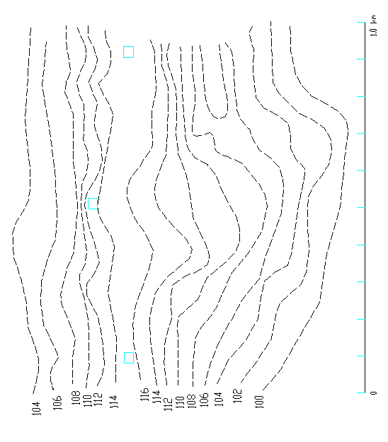

3.2. - TRAZO PRELIMINAR.
Cuando se tienen localizados los puntos obligados se procede a ligar estos mediante un procedimiento que requiere:
  - El trazo de una poligonal de apoyo lo mas apegada posible a los puntos establecidos, con orientación astronómica, PIS referenciados y deflexiones marcadas con exactitud ya que será la base del trazo definitivo.
  - La poligonal de apoyo es una poligonal abierta a partir de un vértice o punto de inicio clavando estacas a cada 20 metros, y lugares intermedios hasta llegar al vértice siguiente. Para la ubicación de estos se utiliza el clisimetro o él circulo vertical del transito, empleando la pendiente deseada.
  - La pendiente será cuatro unidades debajo de la máxima especificada donde sea posible para que al trabajador en gabinete tenga mas posibilidades de proyectar la subrasante, incrementando la pendiente a la máxima si es necesario para economizar volúmenes.
  - Nivelación de la poligonal, generalmente a cada 20 metros, que será útil para definir cotas de curvas de nivel cerradas a cada 2 metros.
  - Obtención de curvas de nivel en una franja de 80 o 100 metros. En cada lado del eje del camino a cada 20 metros o estaciones intermedias importantes.
  - Dibujo de trazo y curvas de nivel con detalles relevantes como cruces, construcciones, fallas geológicas visibles, etc.
Como el dibujo del trazo y las curvas de nivel se puede proyectar en planta la línea teórica del camino a pelo de tierra, para proyectarla se utiliza un compás con una abertura calculada según la pendiente con que se quiere proyectar.
La separación de curvas de nivel dividida entre la pendiente a proyectar, es la abertura del compás con la cual se ubicaran los puntos de la línea a pelo de tierra utilizando la misma escala del plano.
Línea tentativa

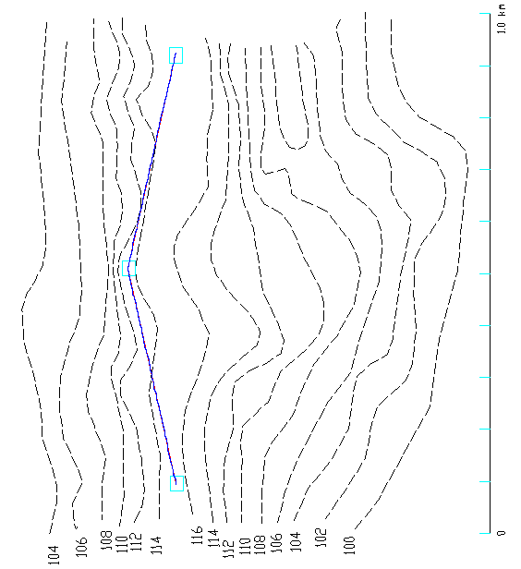

3.3. - LINEA DEFINITIVA.
El proyecto definitivo del trazo se establecerá sobre el dibujo del trazo preliminar, por medio de tangentes unidas entre sí, a traves de sus PIS o puntos de intersección que se utilizaran para ligar las tangentes a traves de curvas horizontales; cuanto más prolongadas se tracen las tangentes sé obtendrá mejor alineamiento horizontal con la consecuencia que marcarlas prolongadas implica un mayor movimiento de volúmenes, por lo que se intentara ir compensando esta línea del lado izquierdo y derecho donde sea posible y cargar la línea hacia el lado firme donde sé presenten secciones transversales fuertes cada vez que en el plano la línea de proyecto cruce la línea preliminar, se marcara este punto L y su cadenamiento , y con transportador se determina el ángulo X de cruce. En el caso de que no se crucen estas líneas, se medirá cada 500 metros o cada 1000 metros, la distancia que separa a una y otra para determinar los puntos de liga con los que iniciara el trazo definitivo en el campo.
Cuando se encuentra dibujado en planta el trazo definitivo, podemos antes de trazarlo en el campo dibujar un perfil deducido, de acuerdo con los datos que tenemos de la poligonal de apoyo y las curvas de nivel.
El procedimiento para dibujarlo es diferente al que se utiliza con un perfil normal ya que a cada estación ubicada en la línea teórica del camino se le asigna la elevación de la curva de nivel en este punto. Con este perfil tenemos una idea más clara de cómo se compensaran los volúmenes según el trazo propuesto e inclusive tener unas secciones deducidas para suponer un volumen.
Una vez dibujado el trazo definitivo se procede a trazar en el campo para corregir algún error o mejorar lo proyectado.
El tener trazada la línea en el terreno requiere del uso de referencias en los PI, PC, PT, y PST, para poder ubicarlos nuevamente cuando por alguna circunstancia se pierden los trompos o estacas que indican su localización, ya sea por un retraso o construcción del camino.
Para referenciar un punto se emplea ángulos y distancias medidas con exactitud, procurando que las referencias queden fuera del derecho de vía.
Se dejaran referenciados los puntos que definen el trazo como PI, PC, PT y PST, que no disten entre sí mas de 500 metros.
Los ángulos se medirán en cuadrantes, tomando como origen el eje del camino y en los PIS el origen será la tangente del lado de atrás y la numeración de los puntos de referencia se hará en el sentido de las manecillas del reloj de adentro hacia fuera y comenzando adelante y a la derecha del camino, cuando menos se tendrán dos visuales con dos P. R. Cada una, como visuales podrán emplearse árboles notables, aristas de edificios, postes fijos, etc. en caso de no encontrar ninguno de estos se colocaran trompos con tachuela en cada punto y junto una estaca con el numero de referencia del punto y su distancia al eje del camino.
Una vez que sé ubicado el trazo preliminar en los planos topográficos, y también así decidido el tipo de camino que será necesario construir, es necesario definir algunas de las características importantes de la carretera como lo son, Velocidad de proyecto, Grado máximo de curvatura, Longitudes, Sobreelevacion, y muchas otras de gran importancia.
Es necesario revisar que en todo momento la pendiente de nuestro trazo definitivo nunca sea mayor que la pendiente máxima permitida.
Con la siguiente tabla de clasificación y características realizada por la Secretaria de Comunicaciones y Transportes, es fácil ubicar todas y cada una de estas características.
Para poder explicar con mas facilidad algunos de los puntos mencionados en esta tesis, se ejemplificara durante las siguientes paginas algunos de las soluciones posibles.
Se ha elegido un camino tipo "C" para la realización de algunos ejemplos, con las siguientes características de carretera.
  - TDPA de 500 a 1500 unidades
  - Tipo de terreno: plano
  - Velocidad de proyecto de 70 km/h
  - Distancia de visibilidad de parada de 95 mt
  - Distancia de visibilidad de rebase de 315 mt
  - Grado máximo de curvatura de 7.5
  - Porcentaje de pendiente en curvas verticales en cresta de 20
  - Porcentaje de pendiente en curvas verticales en columpio de 20
  - Longitud mínima en curvas verticales de 40 mt
  - Pendiente gobernadora de 5%
  - Pendiente máxima de 7%

Línea definitiva
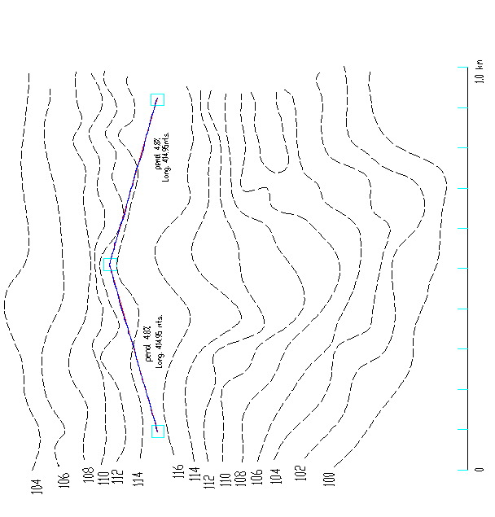
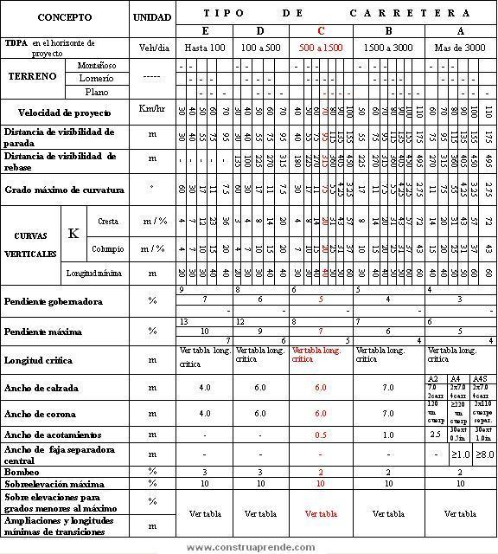

CLASIFICACION Y CARACTERÍSTICAS DE LAS CARRETERAS

3.4. - TRAZO DE CURVAS HORIZONTALES.
Como la liga entre una y otra tangente requiere el empleo de curvas horizontales, es necesario estudiar el procedimiento para su realización, estas se calculan y se proyectan según las especificaciones del camino y requerimientos de la topografía.

ELEMENTOS DE CURVA CIRCULAR

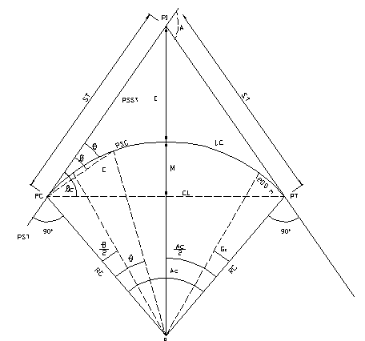
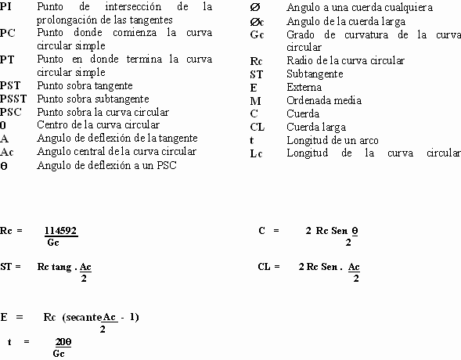
Las normas de servicios técnicos de la SCT (Secretaria de Comunicaciones y Transportes, México), en sección de proyecto geométrico de carreteras, indica las siguientes normas de calculo para las curvas horizontales:
Tangentes.- las tangentes horizontales estarán definidas por su longitud y su azimut
a.- Longitud mínima
  - Entre dos curvas circulares inversas con transición mixta deberá ser igual a la semisuma de las longitudes de dichas transiciones
  - Entre dos curvas circulares inversas con espirales de transición, podrá ser igual a cero
  - Entre dos curvas circulares inversas cuando una de ellas tiene espiral de transición y la otra tiene transición mixta, deberá ser igual a la mitad de la longitud de la transición mixta.
  - Entre dos curvas circulares del mismo sentido, la longitud mínima de tangente no tiene valor especificado.
b.- Longitud máxima.- la longitud máxima de tangentes no tiene limite especificado.
c.- Azimut.- el azimut definirá la dirección de las tangentes.
Curvas circulares.- las curvas circulares del alineamiento horizontal estarán definidas por su grado de curvatura y por su longitud, los elementos que la caracterizan están
definidos en la figura anterior.

a.- Grado máximo de curvatura.- el valor máximo del grado de curvatura correspondiente a cada velocidad de proyecto, estará dado por la expresión:
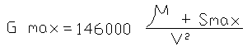
En donde:
Gmax = Grado máximo de curvatura
Coeficiente de fricción lateral
Smax = Sobreelevación máxima de la curva en m/m
V = Velocidad de proyecto en Km/h

En la siguiente tabla se indican los valores máximo de curvatura para cada velocidad de proyecto.

Velocidad de proyecto  Km/h | Coeficiente de fricción lateral | Sobreelevación máxima  m/m | Grado máximo de curvatura calculado  grados | Grado máximo de curvatura para proyecto  Grados
30 | 0.280 | 0.10 | 61.6444 | 60
40 | 0.230 | 0.10 | 30.1125 | 30
50 | 0.190 | 0.10 | 16.9360 | 17
60 | 0.165 | 0.10 | 10.7472 | 11
70 | 0.150 | 0.10 | 7.4489 | 7.5
80 | 0.140 | 0.10 | 5.4750 | 5.5
90 | 0.135 | 0.10 | 4.2358 | 4.25
100 | 0.130 | 0.10 | 3.3580 | 3.25
110 | 0.125 | 0.10 | 2.7149 | 2.75

b.- Longitud mínima:
La longitud mínima de una curva circular con transiciones mixtas deberá ser igual a la semisuma de las longitudes de esas transiciones.
La longitud mínima de una curva circular con espirales de transición podrá ser igual a cero.
c.- Longitud máxima.- la longitud máxima de una curva circular no tendrá limite especificado.

Curvas espirales de transición.- Las curvas espirales de transición se utilizan para unir las
tangentes con las curvas circulares formando una curva
compuesta por una transición de entrada, una curva circular
central y una transición de salida de longitud igual a la de
entrada.
a.- Para efectuar las transiciones se empleara la clotoide o espiral de Euler, cuya expresión es:
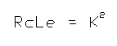
En donde:
Rc = Radio de la curva circular en metros
Le = Longitud de la espiral de transición en metros
K = Parámetros de la espiral en mts.
b.- La longitud mínima de la espiral para carreteras tipo A de dos carriles y de cuatro carriles en cuerpos separados, B y C, estará dada por la expresión:
En donde:
Le min = Longitud mínima de la espiral en metros
V = Velocidad de proyecto en Km/h
S = Sobreelevación de la curva circular en m/m
Para carreteras tipo A de cuatro carriles en un solo cuerpo, la longitud mínima de la espiral calculada con esta formula deberá multiplicarse por uno punto siete (1.7)

c.- Las curvas espirales de transición se utilizaran exclusivamente para carreteras tipo A, B y C, y solo cuando la sobreelevación de las curvas circulares sea de siete por ciento (7%) o mayor.
d.- En la siguiente figura se muestran los elementos que caracterizan a las curvas circulares con espiral de transición.

Visibilidad.- Toda curva horizontal deberá satisfacer la distancia de visibilidad de parada para una velocidad de proyecto y una curvatura dada, para ello cuando exista un obstáculo en el lado interior de la curva, la distancia mínima "m" que debe haber entre el y el eje del carril interior de la curva estarán dadas por la expresión y la grafica que mencionaremos mas adelante.

Distancia de visibilidad de parada.- La distancia de visibilidad de parada se obtiene con la expresión:
Dp = Vt = V^2
254 f
Donde:
Dp = Distancia de visibilidad de parada en metros
V = Velocidad de marcha, en Km/h
t = Tiempo de reacción, en segundos
f = Coeficiente de fricción longitudinal
En la siguiente tabla se muestran los valores para proyecto de la distancia de visibilidad de parada que corresponden a velocidades de proyecto de treinta a ciento diez Km/h.

Velocidad de proyecto Km/h | Velocidad de marcha  Km/h | Reacción |  | Coeficiente de fricción longitudinal | Distancia de frenado m | Distancia de visibilidad
 |  | Tiempo seg | Distancia mt |  |  | Calculada  m | Para proyecto m
30 | 28 | 2.5 | 19.44 | 0.400 | 7.72 | 27.16 | 30
40 | 37 | 2.5 | 25.69 | 0.380 | 14.18 | 39.87 | 40
50 | 46 | 2.5 | 31.94 | 0.360 | 23.14 | 55.08 | 55
60 | 55 | 2.5 | 38.19 | 0.340 | 35.03 | 73.22 | 75
70 | 63 | 2.5 | 43.75 | 0.325 | 48.08 | 91.83 | 95
80 | 71 | 2.5 | 49.30 | 0.310 | 64.02 | 113.32 | 115
90 | 79 | 2.5 | 54.86 | 0.305 | 80.56 | 135.42 | 135
100 | 86 | 2.5 | 59.72 | 0.300 | 97.06 | 156.78 | 155
110 | 92 | 2.5 | 63.89 | 0.295 | 112.96 | 176.85 | 175

Distancia de visibilidad de rebase.- La distancia de visibilidad de rebase se obtiene con la expresión
Dr = 4.5 v
Donde:
Dr = distancia de visibilidad de rebase, en metros
V = velocidad de proyecto, en km/h
Los valores para proyecto de la distancia de visibilidad de rebase se indican en la tabla de clasificación y características de las carreteras.
Distancia de visibilidad de encuentro.- La distancia de visibilidad de encuentro se obtiene con la expresión:
De = 2 Dp
En donde:
De = Distancia de visibilidad de encuentro, en metros
Dp = Distancia de visibilidad de parada, en metros
Trazo de curva horizontal:
Como se ha visto en nuestro trazo definitivo, tenemos que calcular una curva circular simple, con los datos obtenidos de la tabla de clasificación y tipos de carretera, procederemos al calculo de la curva.
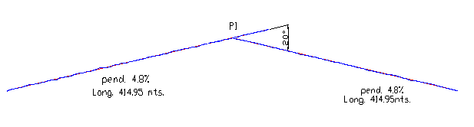
Para el calculo de una curva horizontal es necesario el trazo de las tangentes a la curva y determinar el ángulo de deflexión de la tangente (D ), que en este caso es de 20°, es necesario también el valor del grado de curvatura de la curva circular (Gc), que en este caso es propuesto de 10°, el grado de curvatura de la curva circular se propone cuidando que el punto donde comienza la curva y el punto donde termina la curva no se traslape con ninguna otra curva existente, así también cuidando que no sobrepase el grado máximo de curvatura de acuerdo a la tabla de clasificación y tipos de carretera.

Para la obtención del ángulo central de la curva circular, es necesario trazar dos líneas perpendiculares a las tangentes que se unan en un punto, de las cuales se podrá obtener D c, que en este caso es de 20°.
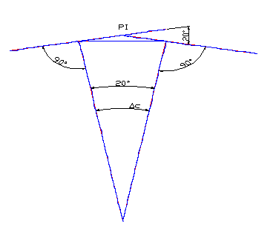
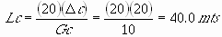

Cadenamiento | Metros de curva | Def/metro | ° Deflexión  (decimales) | Deflexión acumulada | ° ´ ´´
394.74
400 | 5.26 | 0.25000 | 1.315 | 1.315 | 1°27’18’’
420 | 20 | 0.25000 | 5.000 | 6.315 | 6°18’54’’
434.18 | 14.18 | 0.25000 | 3.545 | 9.860 | 9°51’36’’
434.18 | 0 | 0.25000 | 0.000 | 9.860 | 9°51’36’’

Con los datos calculados es posible el trazo de la curva circular, como se muestra a continuación.
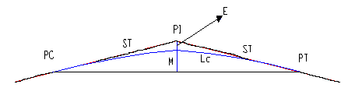
3.5. - NIVELACIÓN.
Así como se nivelo la línea preliminar, ahora con el trazo definitivo se deberá realizar una nivelación del perfil, obteniendo las elevaciones de las estaciones a cada 20 metros o aquellas donde se presenten detalles importantes como alturas variables intermedias, cruces de ríos, ubicación de canales, etc. los bancos de nivel se colocaran a cada 500 metros aproximadamente y se revisara lo ejecutado con nivelación diferencial ida y vuelta, doble punto de liga o doble altura del aparato.
En el registro de la nivelación se deben anotar las elevaciones de los bancos aproximadas al milímetro y las elevaciones de las estaciones aproximadas al centímetro.

3.6. - PERFIL DEDUCIDO.
El perfil del camino es una representación de la proyección vertical del eje del trazo, se dibuja entramos de 5 kilómetros de longitud para facilitar el manejo de los planos.
La escala mas comúnmente usada es 1 : 200 vertical y 1 : 2000 horizontal.
Se compone al igual que la planta y plano de secciones, de un cuadro de identificación, el dibujo y su texto.
Al inicio del plano se colocara un cuadro de identificación que incluirá datos generales, específicamente de proyecto y cantidades de obra.
El resto del contenido del plano será:
  - Cuadro de: a) cadenamiento, b) elevaciones de terreno, c) elevaciones de rasante, d) espesores de corte, e)espesores de terraplén, f) volúmenes de corte, g) volúmenes de terraplén, h) ordenadas de curva masa.
  - Perfil del terreno con: a) bancos de nivel, b) subrasante con datos de curvas verticales y pendientes, c) obras de drenaje.
  - Curva masa con la misma escala horizontal del perfil y escala vertical 1 : 20000, con: a)movimientos de tierra(sobre acarreos, prestamos, volúmenes de corte y terraplén compensados), b)igualdades de curva masa, c) clasificación de cortes.
  - Datos de alineamiento horizontal: a) datos de tangentes (orientación, ubicación de psts), b) datos de curvas (puntos de inflexión, deflexiones, grados, radios, subtangente, longitudes de curva y estaciones de PC, PT y PSC).
Perfil deducido
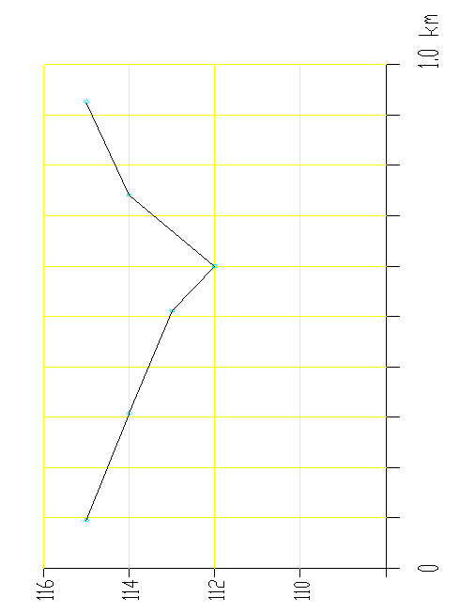

3.7. - PROYECTO DE LA SUBRASANTE.
La subrasante es una sucesión de líneas rectas que son las pendientes unidas mediante curvas verticales, intentando compensar los cortes con los terraplenes. Las pendientes se proyectan al décimo con excepción de aquellas en las que se fije anticipadamente una cota a un PI determinado.
Las pendientes ascendentes se marcan positivas y las descendentes con el signo inverso, teniendo en cuenta para su magnitud las especificaciones de pendiente, evitando el exceso de deflexiones verticales que desmerita la seguridad y comodidad del camino o el exagerado uso de tangentes que resultaría antieconómico.
Las condiciones topográficas, geotécnicas, hidráulicas y el costo de las terracerias definen el proyecto de la subrasante, por ello se requiere, el realizar varios ensayos para determinar la mas conveniente. Una vez proyectada las tangentes verticales se procede a unirlas mediante curvas parabólicas.

Determinación económica de la subrasante.
Después del proyecto de la subrasante, se calcula el espesor que es la diferencia entre la cota del terreno natural y la cota de proyecto. Con el espesor se dibujan las secciones de construcción para calcular su área y con esta los volúmenes de corte y terraplén iniciándose así el procedimiento de la determinación económica de la subrasante que consiste establecer proporción para el proyecto del alineamiento vertical cuidando los costos y la calidad de los materiales según convenga al movimiento de terracerias.
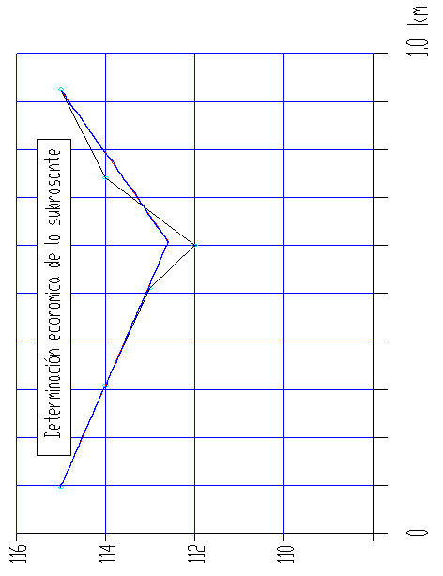
AREAS DE CORTE Y TERRAPLEN.
Las siguientes áreas de corte y terraplén, fueron arrojadas del calculo de la subrasante mas económica, este procedimiento puede ser sencillo si se dibuja el perfil y la subrasante en el programa de auto cad, ya que solo es necesario cambiar de lugar la subrasante y pedirle a la computadora que calcule área, esto para poder compara las áreas de corte y terraplén hasta llegar a punto mas económico.

AREA DE TERRAPLEN
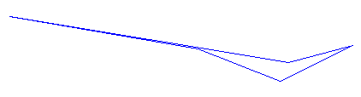
Área = 2697.1719 mts

AREA DE CORTE
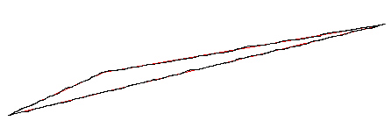
Área = 2568.1483 mts
3.8. - TRAZO DE CURVAS VERTICALES.
Una curva vertical es un arco de parábola de eje vertical que une dos tangentes del alineamiento vertical; la curva vertical puede ser en columpio o en cresta, la curva vertical en columpio es una curva vertical cuya concavidad queda hacia arriba, y la curva vertical en crestaes aquella cuya concavidad queda hacia abajo.
ELEMENTOS DE CURVA VERTICAL.
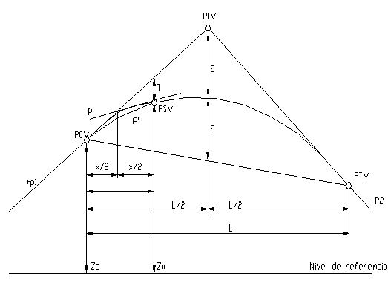
PIV Punto de intersección de las tangentes verticales
PCV Punto en donde comienza la curva vertical
PTV Punto en donde termina la curva vertical
PSV Punto cualquiera sobre la curva vertical
p1 Pendiente de la tangente de entrada, en m/m
p2 Pendiente de la tangente de salida, en m/m
A Diferencia algebraica de pendientes
L Longitud de la curva vertical, en metros
K Variación de longitud por unidad de pendiente (parámetro)
x Distancia del PCV a un PSV, em metros
p Pendiente en un PSV, en m/m
p´ Pendiente de una cuerda, en m/m
E Externa, en metros
F Flecha, en metros
T Desviación de un PSV a la tangente de entrada, en metros
Zo Elevación del PCV, en metros
Zx Elevación de un PSV, en metros
Nota: Si X y L se expresan en estaciones de 20 m la elevación de un PSV puede calcularse con cualquiera de las expresiones:
Zx = Zo + (20 p1 – (10AX/L))X
Zx = Zx – 1 + 20 p1 – (10A/L)(2X – 1)

A = P1 – (-P2)
K = L / A
P = P1 – A (X/L)
P´ = ½ (P1 + P)
E = (AL) /8
F = E
T = 4E (X / L)^2
Zx = Zo + [P1 – (AX/2L)] X
Las normas de servicios técnicos de la Secretaria de Comunicaciones y Transportes, en sección de proyecto geométrico de carreteras, indica las siguientes normas de calculo para las curvas verticales:
Tangentes.- Las tangentes verticales estarán definidas por su pendiente y su longitud.
a.- Pendiente gobernadora.- Los valores máximos determinados para la pendiente gobernadora se indican en la siguiente tabla de valores máximos de las pendientes gobernadora y de las pendientes máxima para los diferentes tipos de carreteras y terreno.
b.- Pendiente máxima.- Los valores determinados para pendiente máxima se indican en la siguiente tabla de valores máximos de las pendientes gobernadora y de las pendientes máxima para los diferentes tipos de carreteras y terreno.
c.- Pendiente mínima.- La pendiente mínima en zonas de sección en corte y/o bacón no deberá ser menor del cero punto cinco por ciento (0.5%) y en zonas con sección de terraplén la pendiente podrá ser nula.
d.- Longitud critica.- Los valores de la longitud critica de las tangentes verticales con pendientes con pendientes mayores que la gobernadora, se obtendrán de la grafica de longitud critica de tangentes verticales con pendiente mayor que la gobernadora.

Valores máximos de las pendientes gobernadora y de las pendientes máximas
CARRETERA TIPO | PENDIENTE GOBERNADORA (%) | PENDIENTE MÁXIMA (%)
 | TIPO DE TERRENO  PLANO LOMERIO MONTAÑOSO | TIPO DE TERRENO  PLANO LOMERIO MONTAÑOSO
E | -- 7 9 | 7 10 13
D | -- 6 8 | 6 9 12
C | -- 5 6 | 5 7 8
B | -- 4 5 | 4 6 7
A | -- 3 4 | 4 5 6

LONGITUD CRITICA DE TANGENTES VERTICALES CON PENDIENTE MAYOR QUE LA GOBERNADORA
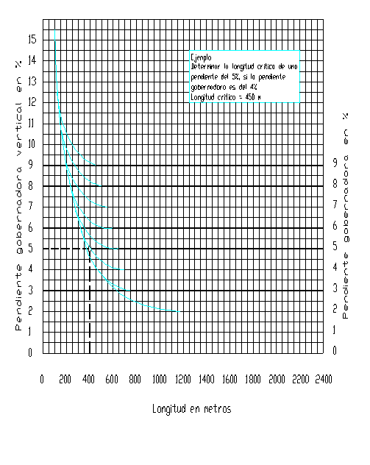

Visibilidad
a.- Curvas verticales en creta.- Para que las curvas verticales en cresta cumplan con la distancia de visibilidad necesaria su longitud deberá calcularse a partir del parámetro K, que se obtiene con la expresión:
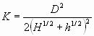

Donde:
D = distancia de visibilidad, en metros
H = altura al ojo del conductor (1.14m)
h = altura del objeto (0.15 m)
b.- Curvas verticales en columpio.- Para que las curvas verticales en columpio cumplan con la distancia de visibilidad necesaria, su longitud deberá calcularse a partir del parámetro K, que se obtiene con la expresión:
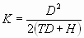

Donde:
D = distancia de visibilidad, en metros
T = pendiente del haz luminoso de los faros (0.0175)
H = altura de los faros (0.64 m)

c.- Requisitos de visibilidad.-
- La distancia de visibilidad de parada deberá proporcionarse en todas las curvas verticales, este requisito esta tomado en cuenta en el valor del parámetro K, especificado en la siguiente tabla "Valores mínimos del parámetro K y de la longitud mínima aceptable de las curvas verticales"
- La distancia de visibilidad de encuentro deberá proporcionarse en las curvas verticales en cresta de las carreteras tipo "E", tal como se especifica en la siguiente tabla, "Valores mínimos del parámetro K y de la longitud mínima aceptable de las curvas verticales"

VALORES MINIMOS DEL PARÁMETRO k Y DE LA LONGITUD MINIMA ACEPTABLE DE LAS CURVAS VERTICALES

Velocidad de proyecto (km/h) | Valores del parámetro K (m/%) |  |  | Longitud mínima aceptable (m)
 | Curvas en cresta |  | Curvas en columpio
 | Carretera tipo  E D,C,B,A |  | Carretera tipo  E,D,C,B,A
30 | 4 | 3 | 4 | 20
40 | 7 | 4 | 7 | 30
50 | 12 | 8 | 10 | 30
60 | 23 | 12 | 15 | 40
70 | 36 | 20 | 20 | 40
80 | - | 31 | 25 | 50
90 | - | 43 | 31 | 50
100 | - | 57 | 37 | 60
110 | - | 72 | 43 | 60

La distancia de visibilidad de rebase solo se proporcionara cuando así lo indiquen las especificaciones de proyecto y/o lo ordene la secretaria, los valores del parámetro K, para satisfacer son:

Velocidad de proyecto en km/h | 30 | 40 | 50 | 60 | 70 | 80 | 90 | 100 | 110
Parámetro K para rebase en m/% | 18 | 32 | 50 | 73 | 99 | 130 | 164 | 203 | 245

Curvas verticales.- Las curvas verticales serán parábolas de eje vertical y están definidas por su longitud y por la diferencia algebraica de las pendientes de las tangentes verticales que une.

a.- Longitud mínima:

- La longitud mínima de las curvas verticales se calculara con la expresión:
L = K A
En donde:
L = Longitud mínima de la curva vertical, en metros
K = Parámetro de la curva cuyo valor mínimo se especifica
En la tabla de valores mínimos del parámetro K y de la longitud mínima aceptable de las curvas verticales
A = Diferencia algebraica de las pendientes de las Tangentes verticales.
- La longitud mínima de las curvas verticales en ningún caso deberá ser menor a las mostradas en las siguientes dos tablas: "Longitud minima de las curvas verticales en cresta" y "Longitud minima de las curvas verticales en columpio"
b).- Longitud máxima.- No existirá limite de longitud máxima para las curvas verticales. En caso de curvas verticales en cresta con pendiente de entrada y salida de signos contrarios, se deberá revisar el drenaje cuando a la longitud de la curva proyectada corresponda un valor del parámetro K superior a 43.
LONGITUD MINIMA DE LAS CURVAS VERTICALES EN CRESTA
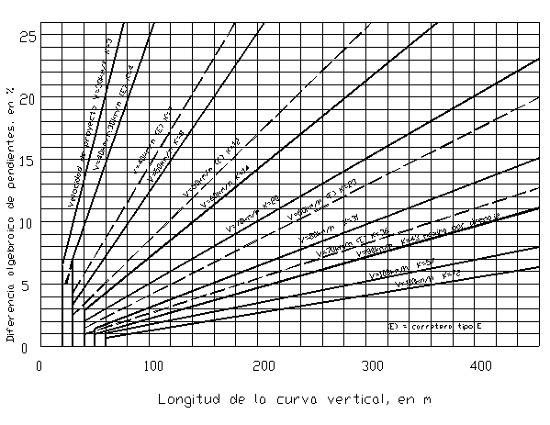

LONGITUD MINIMA DE LAS CURVAS VERTICALES EN COLUMPIO
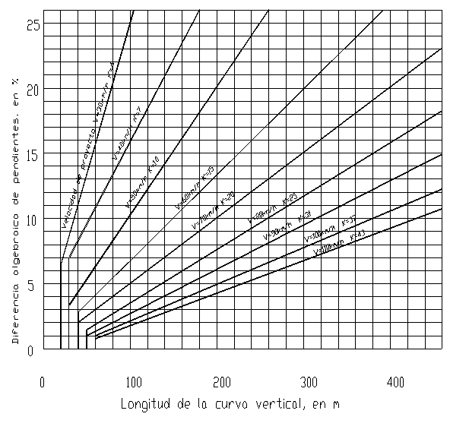

Calculo de curvas verticales
Pasara el calculo y trazo de las curvas verticales es necesario contar con un perfil del terreno, así como las longitudes y pendientes de cada segmento del camino. Es necesario revisar que la pendiente en estos segmentos del camino nunca sea mayor a la pendiente máxima dada por la tabla de tipos y características de caminos.
Es necesario también respetar las condiciones de longitud mínima de las curvas verticales en cresta y columpio.
Las formulas de trazo de curvas verticales son en comparación, más simples que las de curvas verticales, como se muestra a continuación.
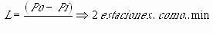
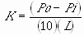
Po = pendiente de entrada
Pi = pendiente de salida
L = numero total de estaciones

Perfil del terreno
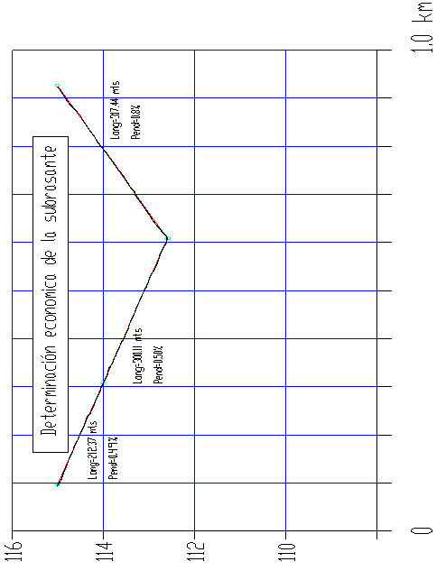
Calculo de curva vertical en columpio
L = (-0.50)-(0.8) = 1.3 = 2 estaciones de 20 mts = 40 mts
K = (1.3) / (10)(2) = 0.065
E = (1.3)(40)/8 = 6.5
F = 6.5
0.50-------------100
x-----------------20
X = 0.1
0.8-------------100
x-----------------20
X = 0.16
PIV = 512.48
PCV = 512.48 – 0.1 = 512.38
PTV = 512.48 + 0.16 = 512.64

Punto | Elevación | X^2 | K | Y | Cota
0 | 512.38 | 0 | 0.065 | 0 | 512.38
1 | 512.48 | 1 | 0.065 | 0.0315 | 512.4485
0 | 512.64 | 0 | 0.065 | 0 | 512.64

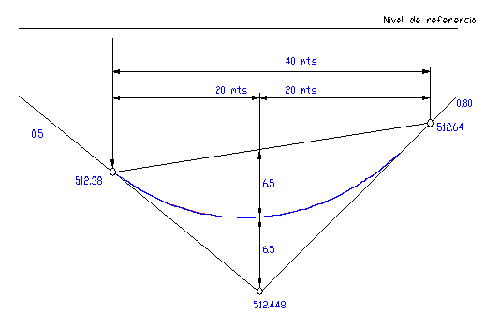

Valores máximos de las pendientes gobernadora y de las pendientes máximas
CARRETERA TIPO | PENDIENTE GOBERNADORA (%) | PENDIENTE MÁXIMA (%)
 | TIPO DE TERRENO  PLANO LOMERIO MONTAÑOSO | TIPO DE TERRENO  PLANO LOMERIO MONTAÑOSO
E | -- 7 9 | 7 10 13
D | -- 6 8 | 6 9 12
C | -- 5 6 | 5 7 8
B | -- 4 5 | 4 6 7
A | -- 3 4 | 4 5 6
3.9.- EMPLEO SIMULTANEO DE LAS CURVAS VERTICALES Y HORIZONTALES.

Con relación a la combinación del alineamiento horizontal con el vertical se procurara observar lo siguiente:
- En alineamientos verticales que originen terraplenes altos y largos son deseables
Alineamientos horizontales rectos o de muy suave curvatura.
- Los alineamientos horizontal y vertical deben estar balanceados. Las tangentes o las curvas horizontales suaves en combinación con pendientes fuertes y curvas verticales cortas, o bien una curvatura excesiva con pendientes suaves corresponden a diseños pobres. Un diseño apropiado es aquel que combina ambos alineamientos ofreciendo el máximo de seguridad, capacidad, facilidad y uniformidad en la operación, además una apariencia agradable dentro de las restricciones impuestas por la topografía.
- Cuando el alineamiento horizontal esta constituido por curvas con grados menores al máximo, se recomienda proyectar curvas verticales con longitudes mayores que las mínimas especificadas; siempre que no se incremente considerablemente el costo de construcción de la carretera.
- Conviene evitar la coincidencia de la cima de una curva vertical en cresta con el inicio o terminación de una curva horizontal.
- Debe evitarse proyectar la sima de una curva vertical en columpio en o cerca de una curva horizontal.
- En general, cuando se combinen curvas verticales y horizontales, o una este muy cerca de la otra, debe procurarse que la curva vertical este fuera de la curva horizontal o totalmente incluida en ella, con las salvedades mencionadas.
- Los alineamientos deben combinarse para lograr el mayor numero de tramos con distancias de visibilidad de rebase.
- En donde este previsto el proyecto de un entronque, los alineamientos deben de ser lo mas suave posible.
10. - SECCIONES DE CONSTRUCCIÓN.

- De la sección transversal.
- La sección transversal esta definida por la corona, las cunetas, los taludes, las contra cunetas, las partes complementarias y el terreno comprendido dentro del derecho de vía, como se muestra en las siguientes figuras, "Sección transversal en tangente del alineamiento horizontal para carreteras tipos E, D, C, B y A2" y "Sección transversal en tangente del alineamiento horizontal para carreteras tipos A4"
- Corona.- La corona esta definida por la calzada y los acotamientos con su pendiente transversal, y en su caso, la faja separadora central.
- En tangentes del alineamiento horizontal el ancho de corona para cada tipo de carretera y de terreno, deberá ser el especificado en la tabla "Anchos de corona, de calzada, de acotamientos y de la faja separadora central" que continuación se muestra.

Tipo de carretera |  | Anchos de
 |  | Corona (m) | Calzada (m) | Acotamientos (m) |  | Faja separadora central (m)
E |  | 4.00 | 4.00 | -- |  | --
D |  | 6.00 | 6.00 | -- |  | --
C |  | 7.00 | 6.00 | 0.50 |  | --
B |  | 9.00 | 7.00 | 1.00 |  | --
A | (A2) | 12.00 | 7.00 | 2.50 |  | --
 | (A4) | 22.00 mínimo | 2 x 7.00 | EXT | INT | 1.00 mínimo
 |  |  |  | 3.00 | 0.50
 | (A4S) | 2 x 11.00 | 2 x 7.00 | 3.00 | 1.00 | 8.00 mínimo

3.11. - DETERMINACIÓN DE LAS SECCIONES DE CARRETERA.
- La determinación de las secciones de carretera, es un procedimiento sencillo pero laborioso, ya que a cada veinte metros de nuestra línea del camino, se tendrá que determinar veinte metros a la izquierda y veinte metros a la derecha la intersección de las curvas de nivel, el objeto que sean veinte metros los que se tengan que determinar hacia los lados, obedece a que por disposición federal, todos los caminos de carreteras federales comprenden veinte metros hacia la izquierda y derecha del centro del camino.
- A continuación se ilustra la determinación de las secciones de carretera de un tramo cualquiera de doscientos metros.
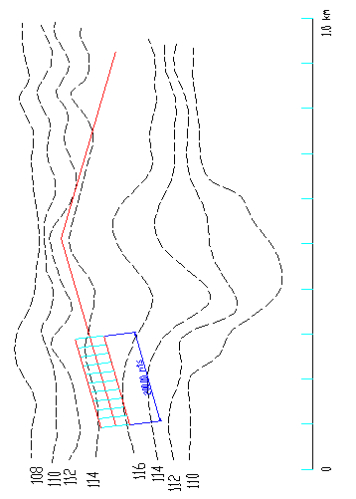
Secciones de trazo de carretera.
 | 114.15 | 115.2 | 116.0 | 115.85
 | 20.0 | 0.00 | 15.5 | 20.0
 | 114.0 | 115.1 | 116.0 | 115.9
 | 20.0 | 20.0 | 16.0 | 20.0
113.75 | 114.0 | 115.0 | 116.0 | 115.92
20.0 | 17.0 | 40.0 | 18.0 | 20.0
113.6 | 114.0 | 114.75 | 116.0
20.0 | 15.0 | 60.0 | 20.0
113.5 | 114.0 | 114.62 | 115.85
20.0 | 14.0 | 80.0 | 20.0
113.4 | 114.0 | 114.55 | 115.65
20.0 | 14.0 | 100.0 | 20.0
113.5 | 114.0 | 114.54 | 115.55
20.0 | 15.0 | 120.0 | 20.0
113.6 | 114.0 | 114.51 | 115.5
20.0 | 18.0 | 140.0 | 20.0
113.82 | 114.0 | 114.42 | 115.20
20.0 | 16.2 | 160.0 | 20.0
113.78 | 114.0 | 114.3 | 114.9
20.0 | 12.1 | 180.0 | 20.0
113.2 | 114.0 | 114.7 | 114.6
20.0 | 6.05 | 200.0 | 20.0

Las secciones antes determinadas, son necesarias para el calculo de la curva masa, en estas se ubicara nuestro camino como se muestra a continuación, con una sección tipo para carreteras D,C,B y A2.

Otro de los aspectos por lo que es necesario la determinación de las secciones de construcción, es el hecho de que esta son los indicadores de la cantidad de corte y terraplén necesarios en el camino.
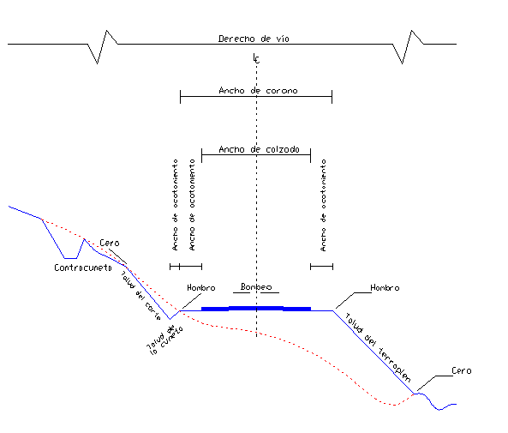

Calculo de las áreas de sección.
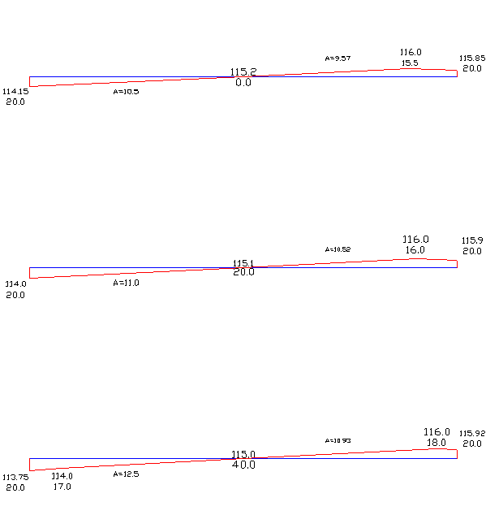
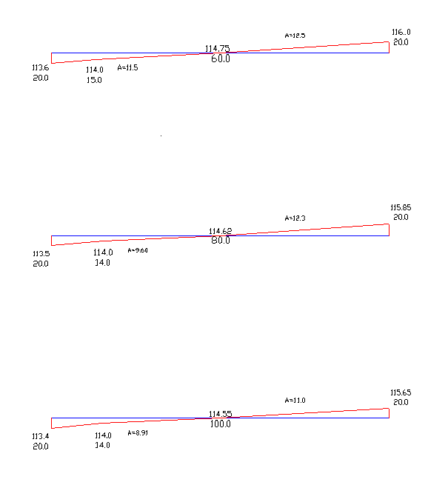
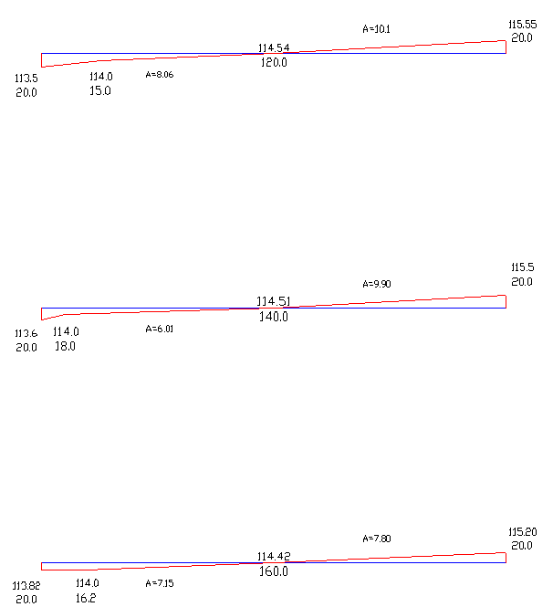
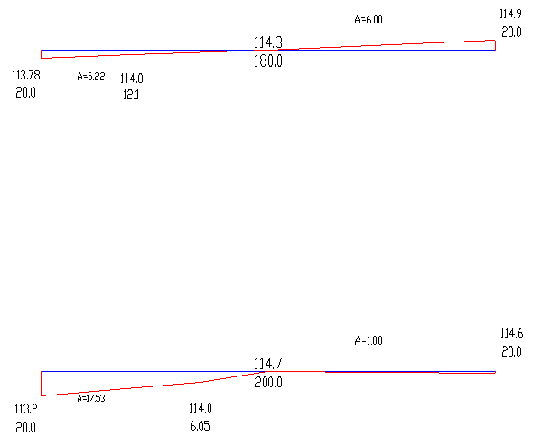

3.12. - DETERMINACIÓN DE LOS VOLÚMENES DE TIERRA ENTRE ESTACIONES.

Calculo de volúmenes.- Con el área de cada una de las secciones se integran los volúmenes por el método del promedio de áreas extremas sumando dos áreas de sección contiguas, promediándolas y multiplicándolas por la mitad de la distancia entre ambas.
Movimiento de terracerias.- Esta fundamentado en los volúmenes a mover en relación a las distancias de acarreo, para ello intervienen diferentes conceptos de los cuales dependerá la economía del proyecto.
- Acarreo libre.- Es la distancia a la que se hace el movimiento de un volumen sin requerir de trabajos elaborados o en el caso de contratos sin llegar a un pago adicional, actualmente en México esta fijado para una longitud no mayor de 20 metros.
- Sobre acarreo.- Es el transporte de los materiales a una distancia mayor a la del acarreo libre y se obtiene multiplicando el volumen a mover por la distancia que hay del centro de gravedad del corte al centro de gravedad del terraplén; de acuerdo a la distancia que se tenga que mover se puede hacer con camión o maquinaria.
- Préstamo lateral.- La diferencia que se necesite para formar un terraplén al no compensarlo con un corte requerirá de un volumen adicional, denominado préstamo que se obtendrá de la parte lateral del camino.
- Préstamo de banco.- Se presenta en las mismas condiciones que el anterior solo que por la calidad del material o por no encontrarlo sobre el camino se utilizara de un lugar especial según convenga, por lo general este acarreo se realiza con camiones.
3.13. - DIAGRAMA DE MASAS.
La curva masa busca el equilibrio para la calidad y economía de los movimientos de tierras, además es un método que indica el sentido del movimiento de los volúmenes excavados, la cantidad y la localización de cada uno de ellos.
Las ordenadas de la curva resultan de sumar algebraicamente a una cota arbitraria inicial el valor del volumen de un corte con signo positivo y el valor del terraplén con signo negativo; como ábsidas se toma el mismo cadenamiento utilizado en el perfil.
Los volúmenes se corrigen aplicando un coeficiente de abundamiento a los cortes o aplicando un coeficiente de reducción para el terraplén.
El procedimiento para el proyecto de la curva masa es como sigue:
- se proyecta la subrasante sobre el dibujo del perfil del terreno.
- se determina en cada estación, o en los puntos que lo ameriten, los espesores de corte o terraplén.
- se dibujan las secciones transversales topográficas (secciones de construcción)
- se dibuja la plantilla del corte o del terraplén con los taludes escogidos según el tipo de material, sobre la sección topográfica correspondiente, quedando así dibujadas las secciones transversales del camino.
- se calculan las áreas de las secciones transversales del camino por cualquiera de los métodos ya conocidos.
- se calculan los volúmenes abundando los cortes o haciendo la reducción de los terraplenes, según el tipo de material y método escogido.
- se dibuja la curva con los valores anteriores.

Dibujo de la curva masa.
Se dibuja la curva masa con las ordenadas en el sentido vertical y las ábsidas en el sentido horizontal utilizando el mismo dibujo del perfil.
Cuando esta dibujada la curva se traza la compensadora que es una línea horizontal que corta la curva en varios puntos.
Podrán dibujarse diferentes alternativas de línea compensadora para mejorar los movimientos, teniendo en cuenta que se compensan mas los volúmenes cuando la misma línea compensadora corta mas veces la curva, pero algunas veces el querer compensar demasiado los volúmenes, provoca acarreos muy largos que resultan mas costosos que otras alternativas.

El sobre acarreo se expresa en:
M3 – Estación cuando no pase de 100 metros, la distancia del centro de gravedad del corte al centro de gravedad del terraplén con la resta del acarreo.
M3 – Hectómetro a partir de 100 metros, de distancia y menos de 500 metros.
M3 – Hectómetro adicional, cuando la distancia de sobre acarreo varia entre los 500 y 2000 metros.
M3 – Kilómetro, cuando la distancia entre los centros de gravedad excede los 2000 metros.

Determinación del desperdicio:
Cuando la línea compensadora no se puede continuar y existe la necesidad de iniciar otra, habrá una diferencia de ordenadas.
Si la curva masa se presenta en el sentido del cadenamiento en forma ascendente la diferencia indicara el volumen de material que tendrá que desperdiciarse lateralmente al momento de la construcción.
Determinación de los prestamos:
Se trata del mismo caso anterior solo que la curva masa se presentara en forma descendente, la decisión de considerarlo como préstamo de un banco cercano al camino o de un préstamo de la parte lateral del mismo, dependerá de la calidad de los materiales y del aspecto económico, ya que los acarreos largos por lo regular resultan muy costosos.
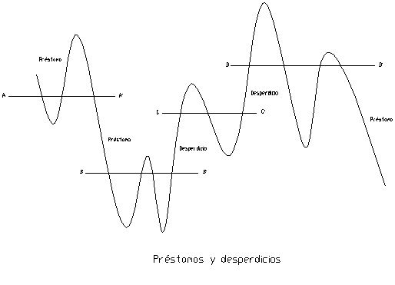
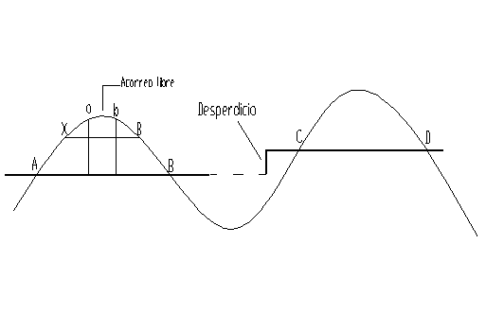
Determinación del acarreo libre:
Se corre horizontalmente la distancia de acarreo libre 20 metros, de tal manera que toque dos puntos de la curva, la diferencia de la ordenada de la horizontal al punto mas alto o mas bajo de la curva, es el volumen.
Determinación del sobre acarreo:
Se traza una línea en la parte media de la línea horizontal compensadora y la línea horizontal de acarreo libre.
La diferencia de ábsidas X – B será la distancia a la que hay que restarle el acarreo libre para obtener la distancia media de sobre acarreo convertida en estaciones y aproximada al décimo.
El volumen se obtendrá restando la ordenada de la línea compensadora A –B a la de la línea de acarreo libre a-b.

Propiedades de la curva masa:
  - La curva crece en el sentido del cadenamiento cuando se trata de cortes y decrece cuando predomina el terraplén.
  - En las estaciones donde se presenta un cambio de ascendente a descendente o viceversa se presentara un máximo y un minimo respectivamente.
  - Cualquier línea horizontal que corta a la curva en dos extremos marcara dos puntos con la misma ordenada de corte y terraplén indicando así la compensación en este tramo por lo que serán iguales los volúmenes de corte y terraplén.
Esta línea se denomina compensadora y es la distancia máxima para compensar un terraplén con un corte.
  - La diferencia de ordenada entre dos puntos indicara la diferencia de volumen entre ellos.
  - El área comprendida entre la curva y una horizontal cualquiera, representa el volumen por la longitud media de acarreo
  - Cuando la curva se encuentra arriba de la horizontal el sentido del acarreo de material es hacia delante, y cuando la curva se encuentra abajo el sentido es hacia atrás, teniendo cuidado que la pendiente del camino lo permita.
- Ordenada de Curva Masa.
- A continuación podemos observar la forma en que se realiza el calculo de la ordenada de curva masa, en la cual se realizo el calculo de los primeros doscientos metros de nuestro camino.
- El hecho de observar en la tabla que las cantidades de la elevación de la subrasante, las cotas de la tangente vertical y la elevación del terreno son los mismos, es al hecho de que al principio de nuestro camino, estas tres coinciden en el mismo punto.
- En la casilla de corrección de la curva vertical, se alojan las cantidades de corrección en curva, como se observa en el calculo anterior de la curva vertical, solo que hasta estos doscientos metros no se encuentra ninguna corrección.
- Al igual que la corrección de la curva vertical, los espesores de corte y terraplén, se ubican en cero hasta este punto.
- Las áreas de corte y terraplén son obtenidas del calculo anterior de las áreas de secciones.
- En la ultima casilla de O.C.M. se da un valor arbitrario y se restan o suman los valores de corte o terraplén.

 | V O L U M E N |  |  | Coef. Variab. |  |  |  | Vol. Increm. |  |  |  |  |  | Suma algebraica |  |  |  | Ordenada
D/2 | Corte |  | Terraplén | volumétrica |  |  |  | o reducidos |  |  |  | Total | Terra | (+) |  | (-) |  | curva masa
 | 1 |  | 90% | corte | terraplén |  |  | corte | terraplén |  |  | corte | plen | Corte |  | Terraplén |  | O C M
10.00 | 95.70 |  | 105.00 | 1.35 | 0.95 |  |  | 129.20 | 99.75 |  |  | 129.20 | 99.75 | 29.45 |  | 0.00 |  | 3029.45
10.00 | 200.90 |  | 215.00 | 1.35 | 0.95 |  |  | 271.22 | 204.25 |  |  | 271.22 | 204.25 | 66.97 |  | 0.00 |  | 3066.97
10.00 | 214.50 |  | 235.00 | 1.35 | 0.95 |  |  | 289.58 | 223.25 |  |  | 289.58 | 223.25 | 66.33 |  | 0.00 |  | 3066.33
10.00 | 234.30 |  | 240.00 | 1.35 | 0.95 |  |  | 316.31 | 228.00 |  |  | 316.31 | 228.00 | 88.31 |  | 0.00 |  | 3088.31
10.00 | 248.00 |  | 211.00 | 1.35 | 0.95 |  |  | 334.80 | 200.45 |  |  | 334.80 | 200.45 | 134.35 |  | 0.00 |  | 3134.35
10.00 | 233.00 |  | 185.10 | 1.35 | 0.95 |  |  | 314.55 | 175.85 |  |  | 314.55 | 175.85 | 138.70 |  | 0.00 |  | 3138.70
10.00 | 211.00 |  | 169.70 | 1.35 | 0.95 |  |  | 284.85 | 161.22 |  |  | 284.85 | 161.22 | 123.63 |  | 0.00 |  | 3123.63
10.00 | 200.00 |  | 140.70 | 1.35 | 0.95 |  |  | 270.00 | 133.67 |  |  | 270.00 | 133.67 | 136.33 |  | 0.00 |  | 3136.33
10.00 | 177.00 |  | 131.60 | 1.35 | 0.95 |  |  | 238.95 | 125.02 |  |  | 238.95 | 125.02 | 113.93 |  | 0.00 |  | 3113.93
10.00 | 138.00 |  | 123.70 | 1.35 | 0.95 |  |  | 186.30 | 117.52 |  |  | 186.30 | 117.52 | 68.78 |  | 0.00 |  | 3068.78
10.00 | 245.30 |  | 52.20 | 1.35 | 0.95 |  |  | 331.16 | 49.59 |  |  | 331.16 | 49.59 | 281.57 |  | 0.00 |  | 3281.57
 |  |  |  |  |  |  |  |  |  |  |  |  | TOTAL CORTE = 1248.35 mts^3
 |  |  |  |  |  |  |  |  |  |  |  |  | TOTAL TERRAPLEN = 0.0 mts^3

- Se puede observar que los valores de elevación del terreno y elevación de la subrasante son iguales, esto se debe a que en esta tesis solo se tomo para el calculo los primeros doscientos metros de camino, en los cuales estos dos últimos valores mencionados coinciden.
- Ordenada de Curva Masa.
 |  |  |  |  |  |  |  |  | A R E A S |  |  | A1 + A2
Est. | Elev. | Tangente vertical |  | Curva vertical | Elevación | Espesores |  |  | Corte |  | Terraplén | Corte | Terraplén
 | terreno | Pendiente | Cotas | corrección | subrasante | Corte | Terraplén |  | 1 |  | 90% | 1 | 90%
0+00 | 115.2 | 0.5% | 115.2 | 0.0 | 115.2 | 0.325 | 0.525 |  | 9.57 |  | 10.50 | 9.57 | 10.50
0+020 | 115.1 | 0.5% | 115.1 | 0.0 | 115.1 | 0.400 | 0.550 |  | 10.52 |  | 11.00 | 20.09 | 21.50
0+040 | 115.0 | 0.5% | 115.0 | 0.0 | 115.0 | 0.460 | 0.625 |  | 10.93 |  | 12.50 | 21.45 | 23.50
0+060 | 114.8 | 0.5% | 114.8 | 0.0 | 114.8 | 0.625 | 0.575 |  | 12.50 |  | 11.50 | 23.43 | 24.00
0+080 | 114.6 | 0.5% | 114.6 | 0.0 | 114.6 | 0.615 | 0.560 |  | 12.3 |  | 9.60 | 24.80 | 21.10
0+100 | 114.6 | 0.5% | 114.6 | 0.0 | 114.6 | 0.550 | 0.575 |  | 11 |  | 8.91 | 23.30 | 18.51
0+120 | 114.5 | 0.5% | 114.5 | 0.0 | 114.5 | 0.505 | 0.520 |  | 10.10 |  | 8.06 | 21.10 | 16.97
0+140 | 114.5 | 0.5% | 114.5 | 0.0 | 114.5 | 0.495 | 0.455 |  | 9.90 |  | 6.01 | 20.00 | 14.07
0+160 | 114.4 | 0.5% | 114.4 | 0.0 | 114.4 | 0.390 | 0.300 |  | 7.80 |  | 7.15 | 17.70 | 13.16
0+180 | 114.3 | 0.5% | 114.3 | 0.0 | 114.3 | 0.300 | 0.260 |  | 6.00 |  | 5.22 | 13.80 | 12.37
0+200 | 114.7 | 0.5% | 114.7 | 0.0 | 114.7 | 0.00 | 0.800 |  | 18.53 |  | 0.00 | 24.53 | 5.22

3.14. - OBRAS COMPLEMENTARIAS DE DRENAJE.
Las obras de drenaje son elementos estructurales que eliminan la inaccesibilidad de un camino, provocada por el agua o la humedad.
Los objetivos primordiales de las obras de drenaje son:
- Dar salida al agua que se llegue a acumular en el camino.
- Reducir o eliminar la cantidad de agua que se dirija hacia el camino.
- Evitar que el agua provoque daños estructurales.
De la construcción de las obras de drenaje, dependerá en gran parte la vida útil, facilidad de acceso y la vida útil del camino.
Tipos de drenaje:
Para lleva a cabo lo anteriormente citado, se utiliza el drenaje superficial y el drenaje subterráneo.
Drenaje superficial.- Se construye sobre la superficie del camino o terreno, con funciones de captación, salida, defensa y cruce, algunas obras cumplen con varias funciones al mismo tiempo.
En el drenaje superficial encontramos: cunetas, contra cunetas, bombeo, lavaderos, zampeados, y el drenaje transversal.
Cunetas.- Las cunetas son zanjas que se hacen en uno o ambos lados del camino, con el propósito de conducir las aguas provenientes de la corona y lugares adyacentes hacia un lugar determinado, donde no provoque daños, su diseño se basa en los principios de los canales abiertos.
Para un flujo uniforme se utiliza la formula de Manning, como se muestra a continuación.
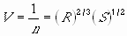
Donde: V = velocidad media en metros por segundo
n = coeficiente de rugosidad de Manning
R = radio hidráulico en metros (área de la sección entre el perímetro mojado)
S = pendiente del canal en metros por metro.

Valores de N para la formula de Manning
TIPO DE MATERIA | VALORES DE "n "
Tierra común, nivelada y aislada | 0.02
Roca lisa y uniforme | 0.03
Rocas con salientes y sinuosa | 0.04
Lechos pedregosos y bordos enyerbados | 0.03
Plantilla de tierra, taludes ásperos | 0.03
Determinación del área hidráulica:
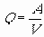
Donde: Q = gasto en m3/seg.
A = Área de la sección transversal del flujo en m2
Debido a la incertidumbre para la determinación del área hidráulica en la practica, las secciones de las cunetas, se proyectan por comparación con otras en circunstancias comunes.
Existen diversas formas para construir las cunetas, en la actualidad las más comunes sen las triangulares, como se muestra a continuación:

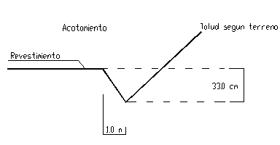

Se evitara dar una gran longitud a las cunetas, mediante el uso de obras de alivio.
En algunos casos será necesario proteger las cunetas mediante zampeados, debido a la velocidad provocada por la pendiente.
Las contra cunetas son zanjas que se construyen paralelamente al camino, de forma trapecial comúnmente, con plantilla de 50 cms y taludes adecuados a la naturaleza del terreno.
Contra cunetas.- La función de las contra cunetas es prevenir que llegue al camino un exceso de agua o humedad, aunque la practica ha demostrado que en muchos casos no es conveniente usarlas, debido a que como se construyen en la parte aguas arriba de los taludes, provocan reblandecimientos y derrumbes.
Si son necesarias, deberá, estudiarse muy bien la naturaleza geológica del lugar donde se van ha construir, alejándolas lo mas posible de los taludes y zampéandolas en algunos casos para evitar filtraciones.
Bombeo.- Es la inclinación que se da ha ambos lados del camino, para drenar la superficie del mismo, evitando que el agua se encharque provocando reblandecimientos o que corra por el centro del camino causando daños debido a la erosión.
El bombeo depende del camino y tipo de superficie, se mide su inclinación en porcentaje y es usual un 2 a 4 por ciento en caminos revestidos.
Zampeado.- Es una protección a la superficie de rodamiento o cunetas, contra la erosión donde se presentan fuertes pendientes. Se realza con piedra, concreto ciclópeo o concreto simple.
Lavaderos.- Son pequeños encauzamientos a traves de cubiertas de concreto, lamina, piedra con mortero o piedra acomodada que se colocan en las salidas de las alcantarillas o terrenos erosionables, eliminando los daños que originaria la velocidad del agua.
Drenaje transversal.- Su finalidad es permitir el paso transversal del agua sobre un camino, sin obstaculizar el paso.
En este tipo de drenajes, algunas veces será necesario construir grandes obras u obras pequeñas denominadas obras de drenaje mayor y obras de drenaje menor, respectivamente.
Las obras de drenaje mayor requieren de conocimientos y estudios especiales, entre ellas podemos mencionar los puentes, puentes –vado y bóvedas.
Aunque los estudios estructurales de estas obras son diferentes para cada una, la primera etapa de selección e integración de datos preliminares es común.
Así con la comparación de varios lugares del mismo rió o arroyo elegiremos el lugar mas indicado basándonos en el ancho y altura del cruce, de preferencia que no se encuentre en lugares donde la corriente tiene deflexiones y aprovechando las mejores características geológicas y de altura donde vamos descendiendo o ascendiendo con el trazo.
Las bóvedas de medio punto construidas con mampostería son adecuadas cuando requerimos salvar un claro con una altura grande de la rasante al piso del rió.
Los vados son estructuras muy pegadas al terreno natural, generalmente losas a piso, tienen ventajas en cauces amplios con tirantes pequeños y régimen torrencial por corto tiempo. La construcción de vados es económica y accesibles a los cambios rurales por el aprovechamiento de los recursos del lugar, ya que pueden ser construidos de mampostería, concreto simple, ciclópeo y hasta de lamina. Su diseño debe evitar provocar erosión aguas arriba y aguas abajo, además de evitar que se provoque régimen turbulento que también son causa de socavación.
El puente – vado, es una estructura en forma de puente y con características de vado, que permite el paso del agua a través de claros inferiores en niveles ordinarios, y por la parte superior cuando se presentan avenidas con aguas máximas extraordinarias.
La altura de la obra debe permitir que cuando se presenten avenidas en aguas máximas extraordinarias los árboles u objetos arrastrados no dañen la estructura.
Los puentes son estructuras de mas de seis metros de claro, se distingue de las alcantarillas por el colchón que estas levan en la parte superior.
La estructura de un puente esta formada por la infraestructura, la subestructura y la superestructura.
La infraestructura se manifiesta en zapatas de concreto o mampostería, cilindros de cimentación y pilotes. La subestructura forma parte de un puente a través de pilas centrales, estribos, columnas metálicas sobre pedestales de concreto, caballetes de madera, etc. la superestructura integra la parte superior de un puente por medio de través de concreto o metálicas, vigas y pisos de madera, losas de concreto, nervaduras armadas de fierro, madera, cable, etc.
Obras de drenaje menor:
Las alcantarillas son estructuras transversales al camino que permiten el cruce del agua y están protegidas por una capa de material en la parte superior, pueden ser de forma rectangular, cuadrada, de arco o tubular, se construyen de concreto, lamina, piedra o madera.
Para canalizar el agua se complementan con muros o aleros en la entrada y salida, podemos decir que actualmente en los caminos rurales, las mas usuales son las alcantarillas laminares.
Drenaje subterráneo.- el drenaje subterráneo es un gran auxiliar para eliminar humedad que inevitablemente ha llegado al camino y así evitar que provoque asentamientos o deslizamientos de material.
Son usuales los drenes ciegos que consisten en zanjas bajo las cunetas rellenas con material graduado con una base firme que evite filtraciones mas allá de donde se desea, dirigiendo el agua hacia un lugar donde se le pueda retirar de manera superficial del camino, las dimensiones varían según las características hidrológicas del lugar donde se van ha construir, son funcionales en varios tipos de camino. La plantilla de estos es de 45 cm. Y de 80 a 100 cm. De profundidad, el material se graduara cuidadosamente en capas con tamaños uniformes.
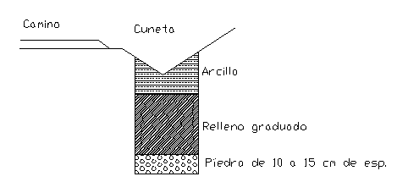
También se usan con el mismo fin drenes con tubos perforados que recogen el agua de la parte inferior del camino bajo las cunetas, su construcción consiste en la apertura de una zanja para colocar un tubo de barro o concreto que canalice el agua.
El cuidado con que se coloquen los tubos, la determinación de su diámetro y resistencia, influirá en la funcionalidad y duración del dren.
El diámetro no será menor a quince centímetros con numerosas perforaciones, rellenando con material adecuado para evitar taponamientos que junto con las roturas del tubo, son las principales fallas de este tipo de drenaje.
Cualquier tipo de drenaje subterráneo, debe permitir una salida fácil del agua con pendiente adecuada no menor del medio por ciento.

CAPITULO 4.- CARPETA ASFALTICA
4.1. - ESPESOR DE PAVIMENTO.
El espesor de los pavimentos de tipo flexible se puede determinar empleando diferentes métodos, sin embargo, en México se fija según el valor relativo de soporte modificado (V.R.S.) del suelo que forma las terracerias ya compactadas al mínimo especificado.
Para fijar este mínimo de compactación es necesario que las terracerias se estudien con mucho cuidado mediante la Razón de compactación a fin de que en el campo se de un peso volumétrico seco adecuado.

Se aconseja el método de la Razón de compactación porque el permite calificar con bastante preescisión el grado de compactación de una estructura de suelo y establecer concretamente los requisitos que deben cumplir los terraplenes, sub-bases y bases para comportarse con eficacia.

Es necesario recordar que algunos materiales en especial las arcillas expansivas, si se les compacta en forma excesiva presentan cambios volumétricos mayores, y además, con el tiempo, pierden algo de su alta compactación.

4.2. - PROYECTO DE PAVIMENTOS FLEXIBLES.
Para poder comenzar a hablar de un proyecto de pavimentos flexibles, necesitamos entender y distinguir las principales características que determinaran nuestro diseño de espesor de carpeta.
Una de las características primordiales que afectaran nuestro camino, son las cargas que efectuaran presión sobre ella, a continuación aprenderemos la forma en que se efectúan estas cargas.
Cargas de proyecto.
Las cargas de proyecto consideradas para el calculo de las estructuras son: cargas muertas, cargas vivas, impacto, presión de viento, etc. en lo siguiente estudiaremos las cargas vivas, ya que son de mayor preponderancia en nuestro diseño.
De acuerdo con las especificaciones de la American Association State Highway and Transportation Officials (A.A.S.H.T.O.) las cargas se conocen con la designación H y HS.
Un camión de dos ejes es una carga H. A continuación de la letra se coloca un numero (10,15,20) que indica el peso bruto en toneladas del sistema ingle (2000 lb.) del camión especificado como carga.
Las cargas HS corresponden a un camión tractor, de dos ejes con un semi remolque de un solo eje. Los números que se colocan a continuación de la H y de la S representan el peso bruto, en toneladas del sistema ingles, del tractor y del semiremolque, respectivamente. El 80% del peso bruto del camión o del camión tractor cae en sus respectivos ejes posteriores. Al eje del semi remolque se le supone siempre una carga igual a la del eje posterior del camión tractor.

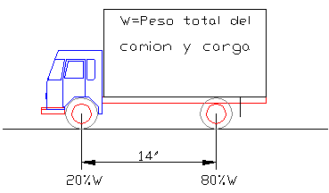
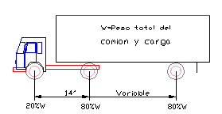

De acuerdo con lo anterior tenemos que un camión H 20, es un camión de 40,000 lb. De las cuales el 80%, o sean 32,000 lb.; corresponden al eje trasero y 20%, o sean 8,000 lb. Corresponden al eje delantero. De igual manera una carga H 20 S 16 representa un camión tractor de 40,000 lb; con un semiremolque de 32,000 lb. En este caso la distribución por eje es de 32,000 lb. Para el eje trasero del tractor, 32,000 lb. Para el eje del semiremolque y de 8,000 lb. Para el eje delantero del tractor.
Las cargas anteriores son las llamadas cargas tipo y corresponden a una separación de 14 pies de distancia entre ejes del camión. La distancia entre el eje posterior del camión tractor y el eje del semiremolque varían entre 14 y 30 pies, calculándose siempre en las condiciones mas desfavorables.

Cuando se carga un camión o un remolque, la carga se distribuye entre los ejes en proporciones determinadas que pueden ser calculadas; para ello es necesario conocer:
- el peso propio del camión vació en cada eje
- el peso de la carga útil
- distancia entre ejes y entre cada eje y el centro de la carga útil.
Si A es la distancia del eje delantero al centro de la carga útil, B la distancia del eje trasero al centro de la carga útil y C la distancia entre ejes, se tendrá:
Carga útil sobre el eje trasero = A/C x carga útil
Carga útil sobre el eje delantero = B/C x carga útil
Se resolverá el caso de un camión con uno y con dos ejes posteriores.
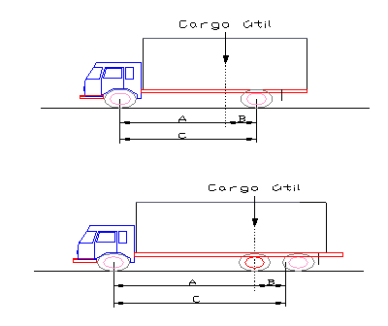

Peso del camión vació
Eje delantero = 1365 kg.
Eje trasero = 2270 kg.
Carga útil = 2730 kg.
Distancia A = 432 cm.
Distancia B = 48 cm.
Distancia C = 480 cm.
  - Carga útil sobre el eje trasero:
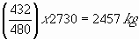
  - Carga útil sobre el eje delantero:
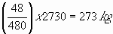
  - Peso total sobre el eje trasero:
  - Peso total sobre el eje delantero:
Se vera ahora el caso de un camión tractor con semi remolque. En este caso, antes de analizar la distribución de la carga en el tractor es necesario calcular la carga útil en el punto de apoyo del semiremolque (quinta rueda) ya que la carga útil en este punto de apoyo es igual a la carga útil total sobre el tractor.
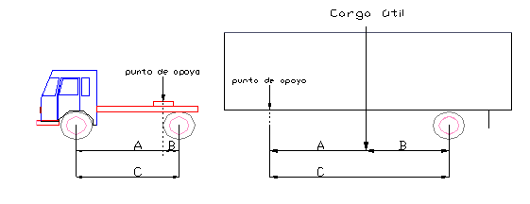

- Calculo de las cargas del semiremolque:
Peso en el eje del semi remolque vació = 2730 kg.
Distancia A = B = 280 cm.
Distancia C = 560 cm
Carga útil = 9100 jg
La carga útil sobre el eje del semi remolque es:
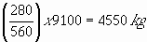
El peso total sobre el eje del semi remolque es:

Ahora, como A = B, la carga útil sobre el punto de apoyo, o sea la carga útil sobre el camión tractor será de 4550 kg; ya que el peso del semi remolque vacio sobre el punto de apoyo va incluido en el peso vacio del eje trasero del camión tractor.

- Calculo de las cargas en el camión tractor:
Peso del camión tractor vació:
Eje delantero = 2270 kg
Eje trasero = 3180 kg.
Carga útil calculada = 4550 kg.
Distancia A = 355.6 cm
Distancia B = 50.8 cm
Distancia C = 406.4 cm
La carga útil sobre el eje posterior es:
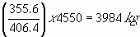
El peso total sobre el eje posterior del camión tractor será:
La carga útil sobre el eje delantero es:
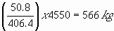
La carga total sobre el eje delantero del camión tractor es:
Carga por rueda para diseño.
La profundidad a la cual los esfuerzos resultantes, dados por ruedas duales, son iguales a los de una rueda sencilla depende de la separación entre las mencionadas ruedas duales. Cerca de la superficie las ruedas duales actúan independientemente como se pueden observar en la figura siguiente. Sin embargo, a profundidades mayores los esfuerzos provocados por ellos se traslapan, pero ellos son menores a medida que la profundidad crece, llegándose a un punto en que dichos esfuerzos son despreciables. Por medio de análisis teóricos y por medidas directas de los esfuerzos en pavimentos, se ha establecido la relación que hay entre la profundidad y la separación que hay entre las ruedas duales, teniéndose que a la profundidad, aproximada, de d/2 las ruedas dejan de actuar independientemente y los esfuerzos bajo el pavimento comienzan ahí a combinar sus efectos debido a las dos ruedas, haciéndose despreciable este efecto a la profundidad de 2S, como se muestra en la figura siguiente.
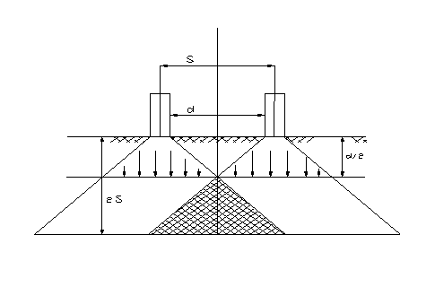
Los cálculos para determinar la carga por rueda equivalente pueden basarse ya sea en el criterio de la igualdad de deformación o en el criterio de igualdad de esfuerzos. Es decir que si se conoce la máxima deflexión que ocurre bajo un conjunto de ruedas duales, una deflexión que ocurra de la misma cantidad bajo una rueda sencilla, indica que esa rueda es equivalente a las ruedas duales. Lo mismo se puede decir, aproximadamente, acerca de lo que ocurre con los esfuerzos. A profundidades pequeñas, las máximas deflexiones ocurren bajo una rueda, mientras que a mayores profundidades las deflexiones mayores ocurren bajo el centro del conjunto de las dos ruedas.
La deflexión bajo una rueda simple y la deflexión bajo un conjunto de ruedas duales vienen dadas por las expresiones que siguen, mismas que provienen de la ecuación de asentamiento dada por Boussinesq para deflexiones al centro de un plato flexible:
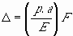 en la que
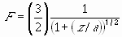, y que vale 1.5 cuando la carga esta colocada en la superficie, o sea cuando Z = 0, pues "F" depende de la relación Z/a.

De acuerdo con la ecuación anterior, para una presión por rueda constante, la deflexión bajo una rueda simple es de
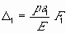 y para ruedas duales vale 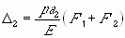.

En todas estas expresiones:
P = presión de la llanta
a1 = radio de contacto de la rueda simple
a2 = radio de contacto para cada llanta de un set de ruedas duales
F1 = factor de asentamiento para rueda simple
F´1 = factor de asentamiento contribuido por una llanta de las duales
F´2 = factor de asentamiento contribuido por la otra llanta de las duales
E = modulo de elasticidad del suelo
Empleando el criterio de dobles deflexiones se tiene:
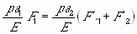
Remplazando en la ecuación anterior los valores:
Se tiene:
en la que P1 = carga sobre la rueda simple, y P2 es la carga sobre cada una de las ruedas duales.
Si se desea convertir un set de ruedas duales a una carga equivalente de rueda sencilla empleando el criterio de deflexiones, se tiene que se conoce el valor P2 sobre cada rueda dual, se buscan en una grafica los valores máximos de F´1 y F´2 y se determinan los valores de P1 y F1 de tal manera que el producto F1 sea igual a
El cuerpo de ingenieros del ejercito americano presenta un método grafico para determinar la carga equivalente por rueda.
Asumiendo una relación lineal entre las profundidades d/2 y 2S puede, derivarse una relación para determinar la equivalencia a ruedas duales. La figura siguiente indica el método para determinar la carga sencilla equivalente a cualquier set de ruedas duales.
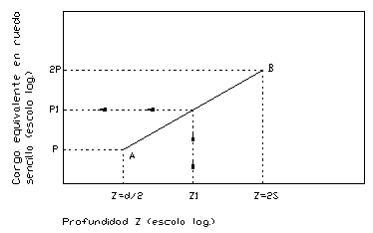
Se grafica el espesor del pavimento en la escala horizontal y se dibuja el punto de coordenadas (P, d/2). De igual modo, a la profundidad de 2S y con una carga por rueda de 2P el punto representa la profundidad al cual los efectos de los esfuerzos traslapados son despreciables. Una línea recta de A a B marca los puntos donde cualquier carga por rueda resulta equivalente a un set de ruedas duales.
Este método también sirve para transformar cargas duales en tandem a rueda sencilla. La distancia d es igual, en este caso, al claro libre entre las ruedas duales, y la distancia S se toma como la distancia diagonal entre los centros de las llantas duales del tandem. El procedimiento que se sigue para determinar el valor de la carga equivalente es el siguiente:
- suponga un espesor aproximado del pavimento
- determine la carga simple equivalente con el grafico del cuerpo de ingenieros
- determine el espesor del pavimento empleando el valor determinado de la carga por rueda simple
- compruebe el espesor con el asumido. Repita el proceso.

4.3. - DISEÑO DE PAVIMENTO FLEXIBLE POR EL PROCEDIMIENTO DEL INSTITUTO NORTEAMERICANO DEL ASFALTO.
El procedimiento propuesto por el instituto norteamericano del asfalto con metodología de diseño de los pavimentos flexibles, se refiere básicamente a carreteras, y consiste en determinar el espesor de la estructura del pavimento, de acuerdo con los siguientes datos:
  - volumen de transito a prever (NTD)
  - parámetro que representa la resistencia y deformabilidad del material de apoyo o terraceria (VRS y/o valor portante K)
  - calidad general de los materiales disponibles
  - procedimientos previstos para la construcción
El transito previsto se refiere al denominado numero de transito para diseño (NTD), que es el promedio diario de cargas equivalentes de 8.2 Ton (18000 lb), dispuestas en un eje sencillo, que se esperan durante el periodo de diseño de la obra, normalmente fijado en 20 años por la propia institución.
Las propiedades mecánicas básicas del material de terraceria, capa subrasante, súbase y base, se establecen por medio de las pruebas usuales en la tecnología actual de los pavimentos.
El instituto del asfalto da el espesor necesario de cubrimiento, sobre un material determinado, en términos de un espesor de concreto asfáltico, el cual puede traducirse en diversas alternativas de estructuración, a base de las capas usuales, empleando los factores de equivalencia, que mas adelante se detallan.
Una vez que se ha determinado el valor índice de la resistencia del material y el NTD aplicable al caso, el espesor necesario de cubrimiento se obtiene con el monograma de espesores de carpeta asfáltica, (adelante visto).
Procedimiento del método.
a) Evaluación del transito de vehículos
1.- calculo del transito diario inicial (TDI)
Para tal propósito, deberá comenzarse por establecer con base en estudios previos de transito, él numero medio diario de vehículos que se han de esperar en el camino, durante el primer año de su operación. Este numero se denomina Transito Diario Inicial (TDI) y su valor es el correspondiente al transito promedio diario anual (TDPA).
TDI = TDPA
2.- calculo del numero promedio diario de vehículos pesados en al carril de diseño, en una dirección (N).
Con base en datos de aforo y clasificación vehicular del transito valido al caso, ha de determinarse también el porcentaje de vehículos pesados que existirá en ese primer año llagando incluso a definir cuanto de ese porcentaje corresponde al carril del diseño
El propio instituto del asfalto, indica cual es la distribución de vehículos pesados que conviene considerar en el carril de diseño, en los diferentes casos.
N = TDI x A/100 x B/100
En donde:
A es el porcentaje de camiones pesados en dos direcciones. Se efectúa la suma del numero de vehículos pesados (S VP), de acuerdo con la clasificación vehicular correspondiente y se calcula el porcentaje de vehículos pesados respecto al TDPA.
B = (S VP/TDPA) 100
B es el porcentaje de camiones pesados en el carril de diseño y se obtiene su valor de la siguiente tabla.
Porcentaje del transito total de vehículo pesados en dos direcciones que deberá considerarse en el carril de diseño
No. Total de carriles en la carretera | % de camiones a considerar en el carril de diseño
2 | 50
4 | 45 (oscila entre 35 y 48)
6 o más | 40 (oscila entre 25 y 48)
3.- calculo del peso promedio de los vehículos pesados (Ppc)
Ppc = S (No. De vehículos)(peso total vehículo)/S VP
4.- limite de carga legal por eje sencillo, establecido por las autoridades
En México, se utiliza como estándar un eje sencillo, soportando una carga total de 8.2 Ton. (18000 lb), es decir, 4.1 Ton. Por rueda.
5.- calculo del numero de transito inicial (NTI)
con toda la información anterior podrá establecerse el numero de transito inicial (NTI), haciendo uso del monograma siguiente.
El procedimiento para utilizar el monograma es el siguiente:
Fíjese en la escala D el peso promedio de la carga de los camiones pesados (Ppc). Únase ese punto con el numero de camiones pesados en el carril de diseño (N), sobre el eje (C) la línea anterior deberá prolongarse hasta cortar el eje (B). Fíjese ahora en el eje (E) él limite de carga legal para eje sencillo (8.2 Ton); ese punto debera unirse con el anterior encontrando sobre el eje (B), y esa linea debera prolongarse hasta el eje (A), sobre el que podra leerse el (NTI).
6.- calculo del numero de transito de diseño (NTD).
Con el periodo de diseño del pavimento considerado, que será usualmente de 20 años, y la tasa de crecimiento anual de transito, podrá buscarse en la tabla de Factores de Corrección del NTI, el factor de corrección que deberá aplicarse al NTI, de manera que el producto de las cantidades, es el numero de transito de diseño (NTD) que figura en el monograma de espesor total de cubrimiento.
NTD = (NTI) (FACTOR DE CORRECCIÓN)
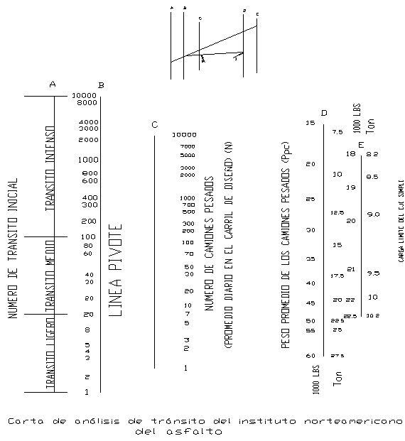
FACTORES DE CORECCIÓN DEL NTI, PARA OBTENER EL NTD
PERIODO DE DISEÑO | TASA DE CRECIMIENTO ANUAL DEL TRANS.
AÑOS | 0 | 2 | 4 | 6 | 8 | 10
1 | 0.05 | 0.05 | 0.05 | 0.05 | 0.05 | 0.05
2 | 0.10 | 0.10 | 0.10 | 0.10 | 0.10 | 0.10
4 | 0.20 | 0.20 | 0.21 | 0.22 | 0.22 | 0.23
6 | 0.30 | 0.32 | 0.33 | 0.35 | 0.37 | 0.39
8 | 0.40 | 0.43 | 0.46 | 0.50 | 0.53 | 0.57
10 | 0.50 | 0.55 | 0.60 | 0.66 | 0.72 | 0.80
12 | 0.60 | 0.67 | 0.75 | 0.84 | 0.95 | 1.07
14 | 0.70 | 0.80 | 0.92 | 1.05 | 1.21 | 1.40
16 | 0.80 | 0.93 | 1.09 | 1.28 | 1.52 | 1.80
18 | 0.90 | 1.07 | 1.28 | 1.55 | 1.87 | 2.28
20 | 1.00 | 1.24 | 1.49 | 1.84 | 2.29 | 2.86
15 | 1.25 | 1.60 | 2.08 | 2.74 | 3.66 | 4.92
30 | 1.50 | 2.03 | 2.80 | 3.95 | 5.66 | 8.22
35 | 1.75 | 1.50 | 3.68 | 5.57 | 8.62 | 13.55
b) análisis estructural del pavimento
1.- calculo del espesor necesario de cubrimiento de concreto asfáltico.
Con los datos del V.R.S. y el N.T.D., aplicable al caso, se entra en el monograma de la siguiente figura , y se obtiene el espesor total del pavimento, dado en concreto asfáltico.
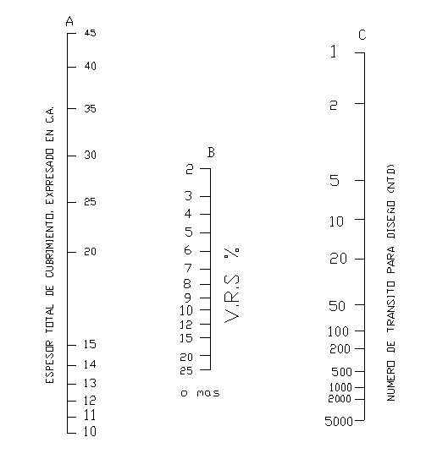
2.- calculo del espesor mínimo de carpeta asfáltica (Em)
En la gráfica de la siguiente figura, se obtiene el espesor mínimo de carpeta asfáltica (Em), requerido por un determinado tipo de base hidráulica.
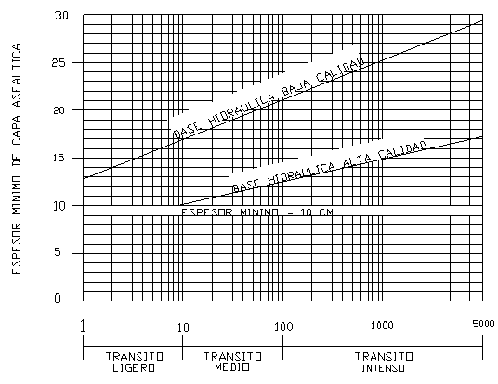
NUMERO DE TRANSITO PARA DISEÑO (NTD)
REQUISITOS MINIMOS PARA MATERIALES DE BASES HIDRÁULICAS
TIPO DE PRUEBA | NORMAS
 | BAJA CALIDAD | ALTA CALIDAD
VRS MÍN | 20 | 100
LL max | 25 | 25
IP max | 6 | NP
Equivalente de arena | 25 | 50
Finos (% max) | 12 | 7
El instituto del asfalto, especifica los espesores mínimos de concreto asfáltico que deben colocarse en la carpeta del pavimento cuando se utilizan bases asfálticas. Estos valores aparecen en la siguiente tabla.

ESPESORES MINIMOS PARA CARPETAS DE CONCRETO ASFALTICO SOBRE BASES ASFÁLTICAS
NUMERO DE TRANSITO DE DISEÑO (NTD) | ESPESOR MINIMO (cm)
Menor que 10 (transito ligero) | 5
Entre 10 y 100 (transito medio) | 7
Mayor de 100 (transito intenso) | 10
3.- Calculo del espesor de la base granular.
Esp. Base granular en concreto asfáltico = Et – Em
El espesor real de la base, se obtiene multiplicando el espesor de la base granular, dado en concreto asfáltico, por un factor de equivalencia correspondiente a una base granular, este factor se obtiene mediante el uso de la siguiente tabla.
FACTORES DE EQUIVALENCIA ENTRE CAPAS CONVENCIONALES Y CAPAS DE CONCRETO ASFALTICO, EN CUANTO A ESPESOR
CAPAS CONVENCIONALES | FACTOR DE EQUIVALENCIA
Bases asfálticas de arena, mezcla en planta | 1.3
Bases asfálticas elaboradas con asfalto liquido o emulsificados | 1.4
Bases granulares de alta calidad (VRS > 100%) | 2.0
Bases granulares de baja calidad (VRS > 20%) | 2.7
El espesor de la capa de súbase y de la capa subrasante se obtiene por especificación.
Ejemplo:
Diseñar la sección estructural de un pavimento flexible empleando el método anterior. Los datos generales son los siguientes:
Los materiales que forman las terracerias son generalmente de origen volcánico y están constituidos por limos inorgánicos de mediana plasticidad y de baja a alta compresibilidad. También se encuentran algunas mezclas de suelos y fragmentos pequeños de roca, cuyas características son muy variables.
  - VRS subrasante = 20%
  - VRS sub-base = 30%
  - VRS base = 100%
  - No. De carriles = 2
  - r = 6%
  - n = 20 años
CLASIFICACIÓN VEHICULAR
TIPO DE VEHICULO | TDPA | PESO TOTAL DEL VEHICULO
A-2 | 1500 | 2.0 Ton.
A´2 | 150 | 5.5
B2 | 60 | 15.5
C2 | 95 | 15.5
C3 | 80 | 23.5
T2-S1 | 30 | 25.5
T2-S2 | 15 | 33.5
T3-S3 | 10 | 35.5
 | 1940
a).- EVALUACIÓN DEL TRANSITO DE VEHICULOS
1.- transito diario inicial = transito promedio diario anual
TDI = TDPA = 1940 vehículos
2.- el numero de camiones pesados en el carril de diseño se calcula mediante la siguiente formula.
N = TDI (A/100) (B/100)
A = (S VP / TDPA ) 100
S VP = B2+C2+C3+T2-S1+T2-S2+T3-S3 =
60+95+80+30+15+10 = 290
A = (290/1940)100 = 14.95 %

El valor de B se calcula de la tabla de porcentaje de transito total de vehículos pesados para una carretera de dos carriles
B = 50 %
N = 1940 (14.95/100) (50/100) = 145

3.- peso promedio de los vehículos pesados (Ppc).
4.- limite de carga legal = 8.2 Ton

5.- se calcula el NTI, entrando a la grafica de análisis de transito del instituto norteamericano del asfalto.

NTI = 130 vehículos (transito intenso)
6.- calculo del NTD, el factor de corrección se obtiene de la grafica de factor de corrección del NTI, para una n = 20 años y un r = 6% el factor es de 1.84
NTD = (NTI)(factor)
NTD = (130)(1.84) = 240 VEHICULOS

b).- ANÁLISIS ESTRUCTURAL DEL PAVIMENTO.
1.- para el diseño del espesor total (Et), se considera un valor de VRS subrasante de 20% y de NTD = 240.
Mediante el empleo del monograma de espesor total de cubrimiento se obtiene un espesor total de:
Et = 14 cm. (de concreto asfáltico)
2.- en la tabla de espesor mínimo de carpeta asfáltica se podrá obtener el dicho (Em) requerido para una base hidráulica de alta calidad, el cual en este caso da el resultado siguiente:
Em = 13.8 cm. (de concreto asfáltico)
3.- calculo del espesor de la base granular.
Espesor de base granular de concreto asfáltico = Et – Em = 14 – 13.8 = 0.2 cm
El espesor real de la base es:
Espesor de base granular de concreto asfáltico x factor de equivalencia.
El factor de equivalencia lo podemos obtener de la tabla de factores de equivalencias entre capas convencionales y capas de concreto asfáltico, el cual nos arroja un resultado de 2.0 %
Espesor real de la base = (0.2) (2.0) = 0.40 cm
Las especificaciones de la SCT (Secretaria de Comunicaciones y Transportes, Mexico), proponen 15 cm de espesor mínimo de base cuando S VP < 1000 vehículos.
Por lo tanto, el espesor de la base hidráulica es de 15 cm.
4.4. - DISEÑO DE PAVIMENTO FLEXIBLE POR EL METODO DE LA UNIVERSIDAD AUTONOMA DE MÉXICO.
El instituto de ingeniería de la UNAM, se ha basado en la tipificación de transito y en los coeficientes de daño de los diferentes tipos de vehículos, que pueden obtenerse a partir de las pruebas AASHTO, para obtener su propia tabla de tipificación y sus propios coeficientes de daño. Con base en experiencias realizadas en la pista circular de pruebas y en el estudio de comportamientos en tramos experimentales que la propia institución controla en diversos puntos de la red mexicana de carreteras, el instituto diversifico un tanto la evaluación de daños producidos por los diferentes vehículos en los pavimentos, distinguiéndolos en profundidades de 0, 15, 22.5 y 30 cm.
1.- calculo del transito equivalente acumulado (S L)
el volumen del transito real mezclado (TDPA) se convierte a transito equivalente de ejes sencillos de 8.2 toneladas, mediante la aplicación adecuada de los coeficientes de daño por transito para vehículos tipo.
En la siguiente tabla se representa el procedimiento para transformar el transito mezclado al correspondiente transito equivalente a ejes sencillo de 8.2 Ton. Referido al carril de diseño, en esta tabla se consideran que todos los vehículos transitan cargados en ambas direcciones.
1 | 2 | 3 | 4 | 5 | 6
Tipo de vehículo | TDPA | Coeficiente de distribución | No. Veh. Car. De diseño | Coef. De diseño  Z=0 Z=15 | No. De ejes 8.2 Ton  Z=0 Z=15
Total To T´o

vehículo | eje | Peso (ton) |  | P  Kg/cm2 | cargado |  |  |  | vació
 |  | cargado | Vació |  | Z=0 | Z=15 | Z=22.5 | Z=30 | Z=0 | Z=15 | Z=22.5 | Z=30
A2 | 1 | 1.0 | 0.8 | 2.0 | 0.0023 | 0.000 | 0.000 | 0.000 | 0.0023 | 0.000 | 0.000 | 0.000
 | 2 | 1.0 | 0.8 | 2.0 | 0.0023 | 0.000 | 0.000 | 0.000 | 0.0023 | 0.000 | 0.000 | 0.000
 | 3
 | S | 2.0 | 1.6 |  | 0.0046 | 0.000 | 0.000 | 0.000 | 0.0046 | 0.000 | 0.000 | 0.000
A´2 | 1 | 1.6 | 1.2 | 4.2 | 0.17 | 0.002 | 0.001 | 0.000 | 0.17 | 0.001 | 0.000 | 0.000
 | 2 | 3.3 | 1.2 | 4.2 | 0.17 | 0.040 | 0.010 | 0.010 | 0.17 | 0.000 | 0.000 | 0.000
 | 3
 | S | 4.9 | 2.4 |  | 0.34 | 0.042 | 0.011 | 0.010 | 0.34 | 0.001 | 0.000 | 0.000
B2 | 1 | 4.2 | 3.0 | 5.8 | 1.0 | 0.150 | 0.080 | 0.050 | 1.0 | 0.040 | 0.015 | 0.007
 | 2 | 8.3 | 7.0 | 5.8 | 1.0 | 1.0 | 1.020 | 1.050 | 1.0 | 0.600 | 0.500 | 0.500
 | 3
 | S | 12.5 | 10.0 |  | 2.0 | 1.15 | 1.10 | 1.10 | 2.0 | 0.640 | 0.515 | 0.507
C2 | 1 | 2.5 | 1.5 | 5.0 | 0.44 | 0.025 | 0.008 | 0.002 | 0.44 | 0.002 | 0.000 | 0.000
 | 2 | 6.8 | 2.7 | 5.0 | 0.44 | 0.44 | 0.44 | 0.44 | 0.44 | 0.025 | 0.008 | 0.003
 | 3
 | S | 9.3 | 4.2 |  | 0.88 | 0.465 | 0.448 | 0.442 | 0.88 | 0.027 | 0.008 | 0.003
C3 | 1 | 2.6 | 1.7 | 5.0 | 0.44 | 0.025 | 0.008 | 0.003 | 0.44 | 0.004 | 0.001 | 0.000
 | 2 | 14.0 | 5.2 | 5.0 | 0.44 | 0.650 | 0.650 | 0.650 | 0.44 | 0.040 | 0.010 | 0.006
 | 3
 | S | 16.6 | 6.9 |  | 0.88 | 0.675 | 0.658 | 0.653 | 0.88 | 0.044 | 0.011 | 0.006
T2-S1 | 1 | 3.0 | 2.5 | 5.8 | 1.0 | 0.040 | 0.015 | 0.007 | 1.0 | 0.020 | 0.006 | 0.002
 | 2 | 8.0 | 3.6 | 5.8 | 1.0 | 0.900 | 0.900 | 0.900 | 1.0 | 0.080 | 0.030 | 0.020
 | 3 | 7.8 | 3.0 | 5.8 | 1.0 | 0.800 | 0.800 | 0.800 | 1.0 | 0.040 | 0.015 | 0.007
 | S | 18.8 | 9.1 |  | 3.0 | 1.740 | 1.715 | 1.707 | 3.0 | 0.140 | 0.051 | 0.029
T2-S2 | 1 | 4.0 | 3.5 | 5.8 | 1.0 | 0.120 | 0.060 | 0.030 | 1.0 | 0.080 | 0.030 | 0.020
 | 2 | 8.5 | 4.0 | 5.8 | 1.0 | 1.0 | 1.020 | 1.050 | 1.0 | 0.120 | 0.060 | 0.030
 | 3 | 12.1 | 3.8 | 5.8 | 2.0 | 0.450 | 0.400 | 0.400 | 2.0 | 0.010 | 0.002 | 0.001
 | S | 24.6 | 11.3 |  | 4.0 | 1.570 | 1.480 | 1.480 | 4.0 | 0.210 | 0.092 | 0.051
T 3-S2 | 1 | 3.9 | 3.5 | 5.8 | 1.0 | 0.100 | 0.050 | 0.025 | 1.0 | 0.080 | 0.030 | 0.020
 | 2 | 13.0 | 5.4 | 5.8 | 2.0 | 0.600 | 0.500 | 0.500 | 2.0 | 0.040 | 0.015 | 0.007
 | 3 | 13.0 | 5.0 | 5.8 | 2.0 | 0.600 | 0.500 | 0.500 | 2.0 | 0.030 | 0.010 | 0.005
 | S | 29.9 | 13.9 | 17.4 | 5.0 | 1.3 | 1.05 | 1.025 | 5.0 | 0.15 | 0.055 | 0.0032
Columna 1.- tipos de vehículos que transitaran por el camino
Columna 2.- volumen de transito promedio diario anual (TDPA), en dos direcciones, correspondiente a cada tipo de vehículo que hará uso del camino.
Columna 3.- coeficiente de distribución para el carril de proyecto, tomando en cuenta el numero de carriles de la carretera y la siguiente tabla sugerida por el instituto de ingeniería de la UNAM.
No. De carriles en ambas direcciones | Coeficiente de distribución para el carril de proyecto (%)
2 | 50
4 | 40 – 50
6 o mas | 30 - 40
Columna 4.- el numero de vehículos en el carril de diseño, se obtiene Multiplicando el TDPA de la columna 2, por el coeficiente de distribución de la columna 3.
Columna 5.- los coeficientes de diseño, son los factores de daño (cargados) de los diferentes tipos de vehículos que se muestran en la grafica anterior de calculo de trafico equivalente, para Z = 0 y Z = 15. el factor de daño es la relación del daño que un vehículo dado causa a la estructura de la obra, con relación al daño que le causa un vehículo estándar (eje sencillo de 8.2 Ton).
Columna 6.- el numero de ejes equivalentes para cada renglón se determina Multiplicando el numero de vehículos del carril de diseño de la columna 4, por el coeficiente de equivalencia de daño de la columna 5. la suma de estos resultados parciales se tiene al final de la columna 6, para dos valores de la profundidad Z, cada una de estas sumas (To y T´o), representan el transito equivalente en ejes simples de 8.2 Ton., referido al carril de diseño y a un día medio del año en que se realizo el aforo.
El transito acumulado de ejes equivalentes de 8.2 Ton., durante un periodo de n años de servicio, se calcula con la siguiente formula.
S Ln = C´To S L´n = C´T´o
de donde:
S Ln = transito acumulado durante n años de servicio y tasa de crecimiento anual r, en ejes equivalentes de 8.2 Ton.
To y T´o = transito medio diario en el primer año de servicio para el carril de diseño en ejes equivalentes de 8.2 Ton. Para la profundidad de Z = 0 y Z = 15 respectivamente.
C´= coeficiente de acumulación del transito para n años de servicio y una tasa de crecimiento anual r, que se puede obtener mediante la siguiente ecuación y cuya solución grafica se puede observar en la grafica para estimar el coeficiente de acumulación de transito (siguiente)
2.- Diseño estructural de la carretera.
De acuerdo con las características de la carretera proyectada, se considera que el diseño estructural de esta se debe hacer mediante el uso de la grafica para el diseño estructural de carreteras con pavimento flexible, la cual representa condiciones normales de diseño utilizando el dato de transito equivalente acumulado (L´n) a Z = 15 expresado en potencia de base 10 y el valor de VRS critico de los diferentes materiales correspondientes a cada capa.
de donde:
es el valor medio en cada material
V es el coeficiente de variación de los valores de prueba.
Cuando no se encuentre en la grafica para el diseño estructural de carreteras con pavimento flexible, con la curva que se necesita, se debe dibujar la curva de igual resistencia relativa.
Con los datos de la grafica para el diseño estructural de carreteras con pavimento flexible, se obtienen los diferentes espesores de la carretera mediante el siguiente procedimiento:
El espesor total del material equivalente que deberá colocarse sobre la terraceria se determina dibujando una línea vertical partiendo del punto de (de terraceria) hasta interceptar la curva de igual resistencia (S L´n), denominado punto critico, que proyectado en el eje de las ordenadas (Z) proporcionan un espesor total (Et).
Et = a1d1 + a2d2 + a3d3 + a4d4
El espesor de la carpeta (d1) se obtiene a partir del base y la curva de igual resistencia (S L´n), con el procedimiento anterior.
Et = a1d1, d1= Et / al, a1 = 2 carpeta C.A.
El espesor de la base (d2) se obtiene a partir del sub-base y la curva de igual resistencia (S L´n).
d2 = (Et – d1) / a2
El espesor de la sub-base (d3) se obtiene a partir del subrasante y la curva de igual resistencia (S L´n).
d3 = (Et – d1 – d2) / a3
El espesor de la subrasante (d4) se obtiene con la siguiente formula:
Et = a1d1 + a2d2 + a3d3 + a4d4
d4 = (Et – (d1 + d2 + d3)) / a4
a1 = 0 para carpetas de riego
a1 = 2 para carpetas de concreto asfáltico
a2 = a3 = a4 = 1
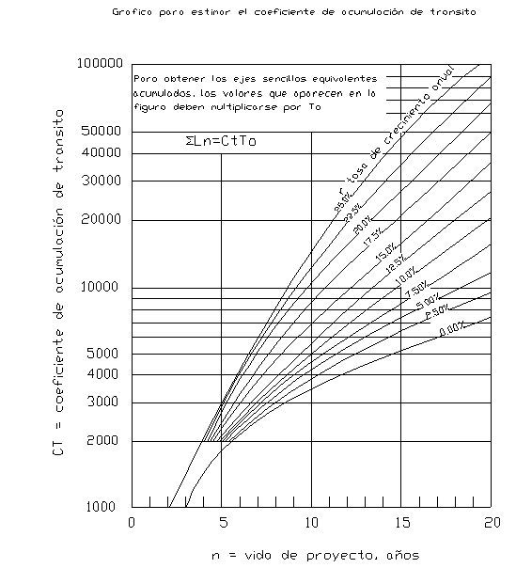
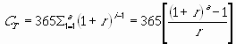
CT = coeficiente de acumulación del transito para (n) años de servicio y una tasa de crecimiento anual (r)
To = transito equivalente medio diario en el carril de proyecto durante el primer año de servicio ejes sencillos equivalentes de 8.2 Ton
S Ln = transito acumulado al cabo de (n) años de servicio ejes sencillos equivalentes de 8.2 Ton.
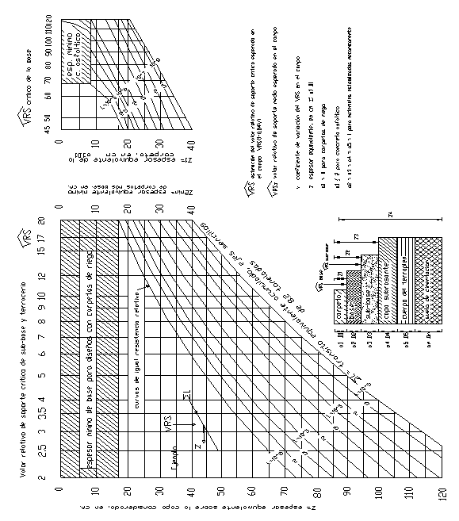
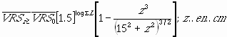
 |  | NIVEL DE REACHAZO 2.5 | NIVEL DE CONFIANZA Qu = 0.9
BASES  10.03 | SUB-BASES Y TERRACERIAS 4.57

Ejemplo:
Diseño de un pavimento flexible, por el método de la UNAM.
Los datos de diseño son los siguientes:
  - clasificación vehicular
Tipo de vehículo | TDPA
A2 | 8460
A´2 | 2116
B | 684
C2 | 734
C3 | 116
T2-S2 | 28
T3-S3 | 102
TOTAL | 12240
  - tasa de crecimiento anual (r) = 7%
  - numero de años de servicio (n) = 10 años
  - numero de carriles = 4
  - características de los materiales
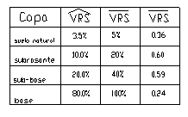

calculo del transito equivalente acumulado (L)
transformación del transito mezclado al correspondiente transito equivalente a ejes sencillos de 8.2 Ton. Referido al carril de diseño.
1 | 2 | 3 | 4 | 5 |  | 6
 |  |  |  | Z=0 | Z=15 | Z=0 | Z=15
A2 | 8460 | 0.40 | 3384 | 0.005 | 0.000 | 16.9 | 0.0
A´2 | 2116 | 0.40 | 846 | 0.34 | 0.042 | 287.6 | 35.5
B | 684 | 0.40 | 274 | 2.00 | 1.15 | 548.0 | 315.1
C2 | 734 | 0.40 | 294 | 0.88 | 0.465 | 258.7 | 136.7
C3 | 116 | 0.40 | 46 | 0.88 | 0.675 | 40.5 | 31.1
T2-S2 | 28 | 0.40 | 11 | 4.00 | 1.57 | 44.0 | 17.3
T3-S3 | 102 | 0.40 | 41 | 5.00 | 1.30 | 205.0 | 53.3
To = 1400.7 T´o = 589.0

El transito acumulado de ejes equivalentes de 8.2 Ton. Durante un periodo de 10 años de servicio es el siguiente:
S Ln = C´To S L´n = C´T´o

2.- diseño estructural de la carretera.
terracerias = 3.5% Z = 75 cm

espesor de carpeta de concreto asfáltico
• base = 80% Z= 17.5cm
• Et = a1d1
• d1 = Et/a1 = 17.5/2 = 8.75 cm
espesor de base hidráulica
• sub-base = 21% Z = 22 cm
• Et = a1d1 + a2d2
• d2 = (Et-d1)/a2 = (22-8.75)/1 = 13.25 cm
espesor de sub-base
• subrasante = 10% Z = 43 cm
• d3 = (Et-d1-d2)/a3 = (43 - 8.75 - 13.25)/1 = 21 cm
espesor de subrasante
• terraceria = 3.5% Z = 75 cm
• Et = a1d1 + a2d2 + a3d3 + a4d4
• d4 = (Et – (d1 + d2 + d3)/a4 = (75 – (8.75 + 13.25 + 21)/1) = 32 cm

